|  |
| --- |
|  |
| МИНОБРНАУКИ РОССИИ |
| Федеральное государственное бюджетное образовательное учреждение  высшего образования  **«МИРЭА - Российский технологический университет»**  **РТУ МИРЭА** |

Институт Информационных Технологий

Кафедра Вычислительной Техники (ВТ)

**ОТЧЁТ ПО ПРАКТИЧЕСКИМ РАБОТАМ**

по дисциплине

«Архитектура вычислительных машин и систем»

|  |  |
| --- | --- |
| Выполнил студент группы  ИКБО-20-23 | Васильев Б.А. |
| Принял _________ кафедры ВТ | Пономарев А.Н. |
| Отчет выполнен | «__»_______2024 г. |
| «Зачтено» | «__»_______2024 г. |

Москва 2024 г.

**СОДЕРЖАНИЕ**

ЦЕЛЬ РАБОТЫ 3

ХОД РАБОТЫ 3

Формулировка задачи 3

Описание подхода к решению 3

Коды программы 8

Результаты тестирования 12

ВЫВОД 18

СПИСОК ИНФОРМАЦИОННЫХ ИСТОЧНИКОВ 18

# Практическая работа по Quartus №1



Логическая функция согласно индивидуальному варианту задания

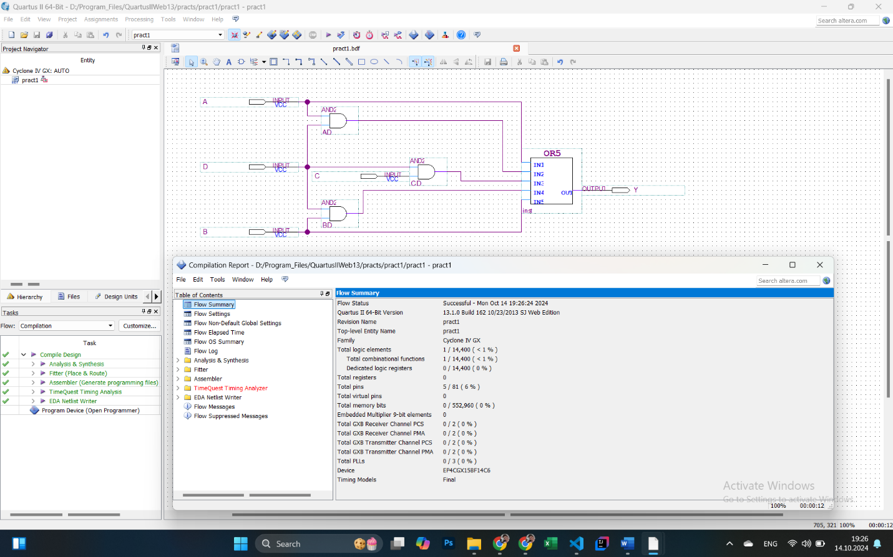

Схема функции и результат её компиляции.

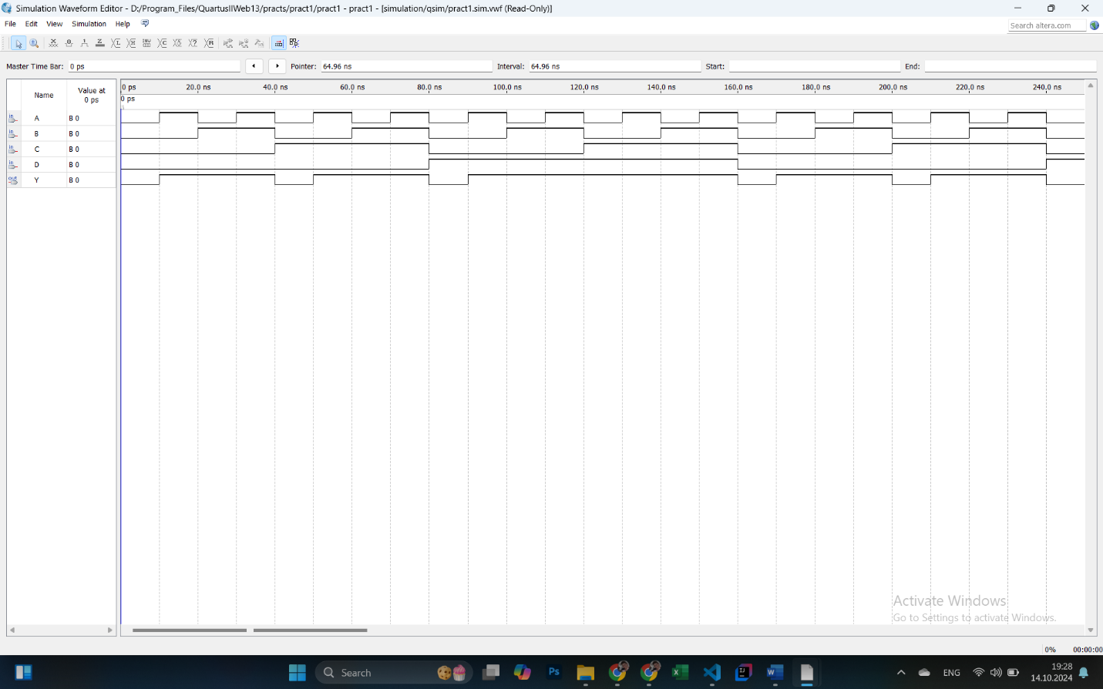

Временная диаграмма работы функции

# Практическая работа по Quartus №2

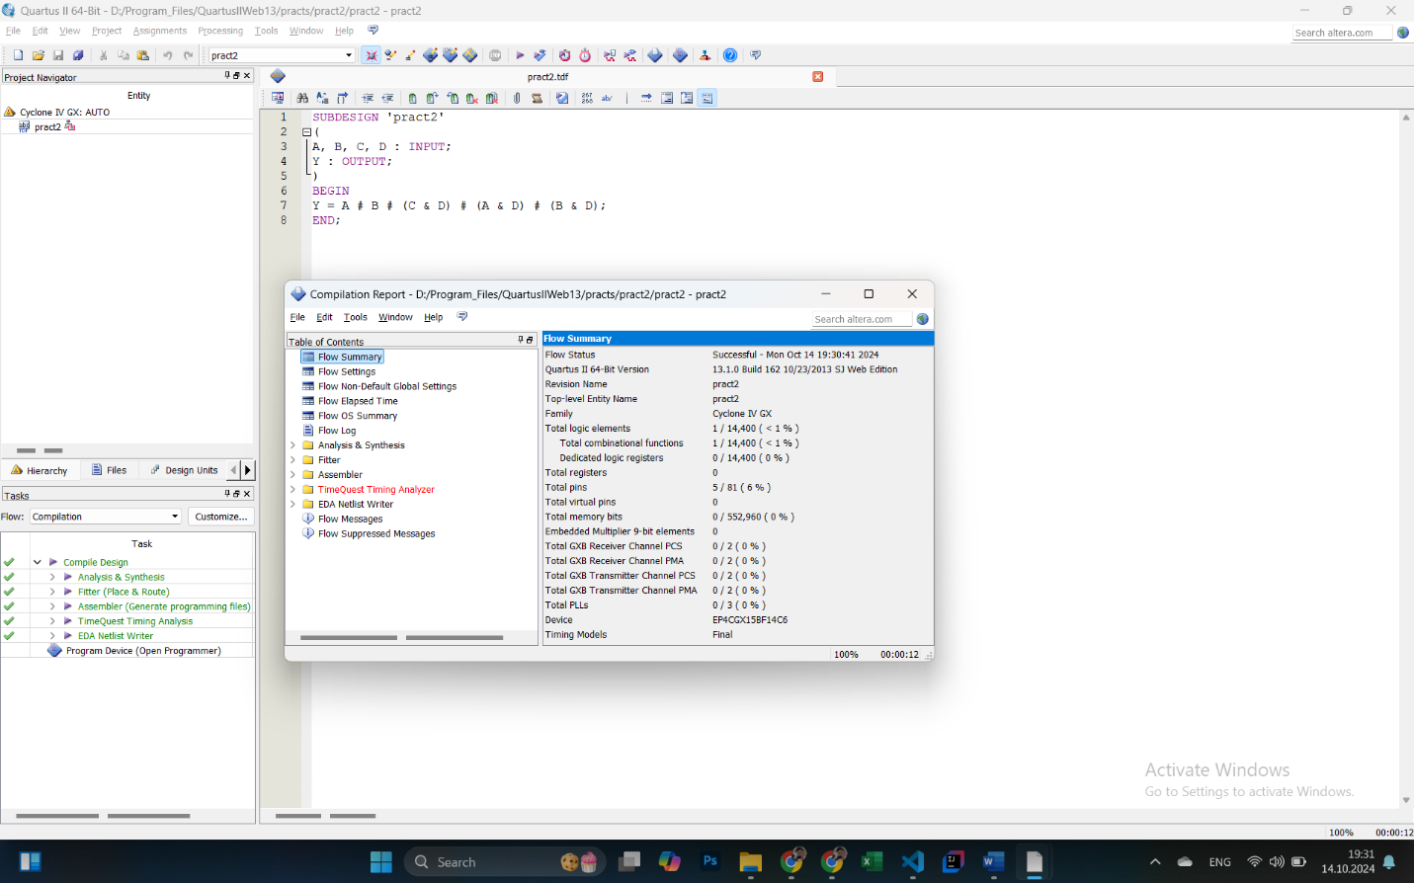

Та же функция, реализованная на языке AHDL, и результат её компиляции

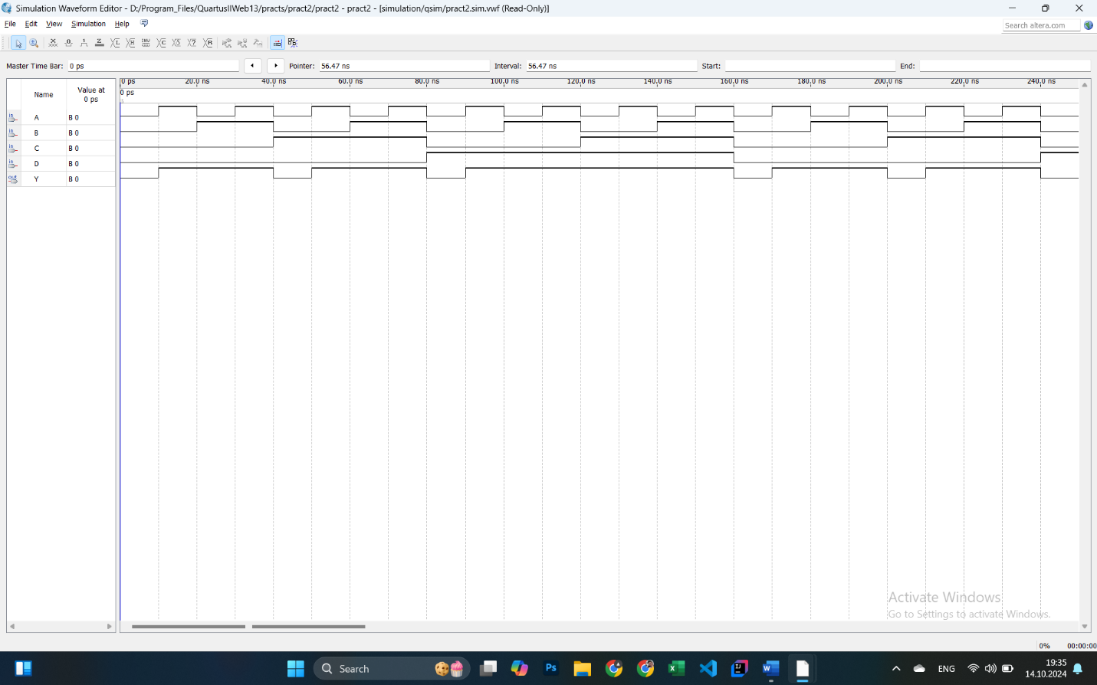

Временная диаграмма работы функции

# Практическая работа по Quartus №3

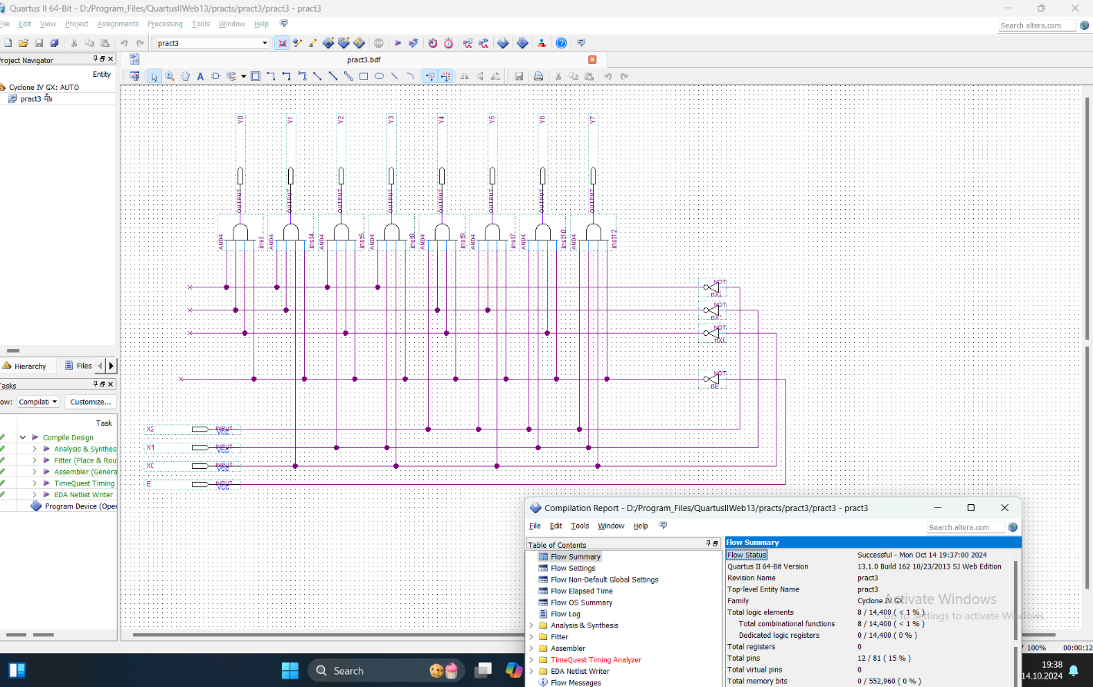

Схема трёхразрядного дешифратора и результат её компиляции

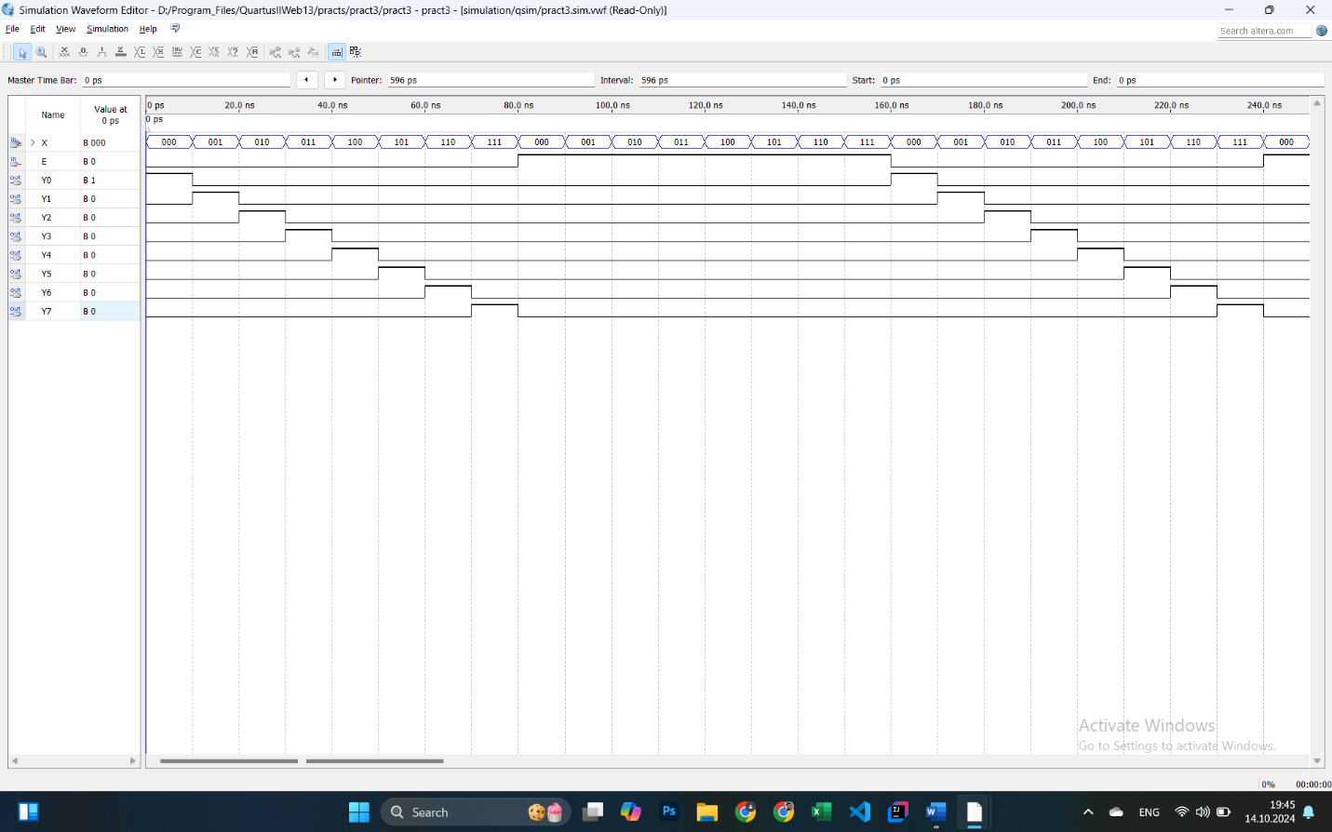

Временная диаграмма работы дешифратора

Практическая работа по Quartus №4

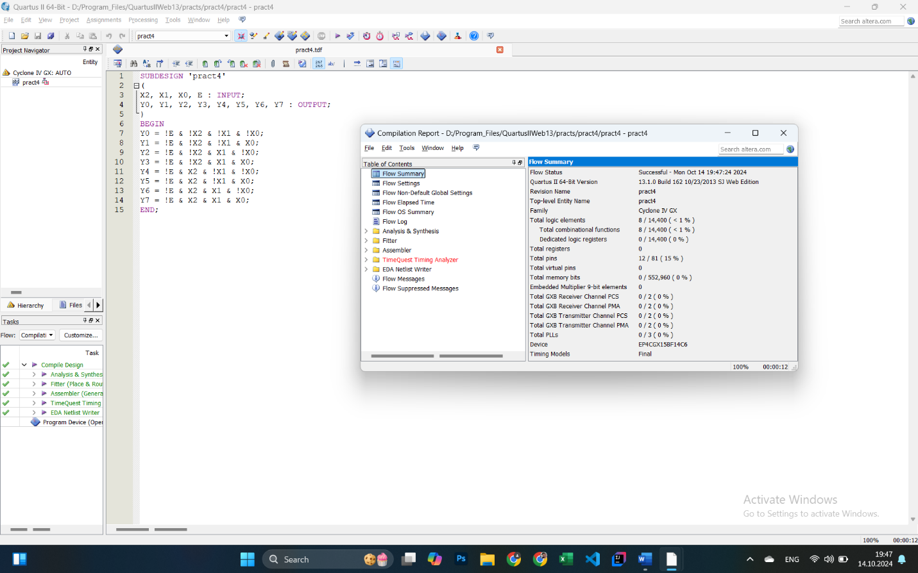

Трёхразрядный дешифратор, реализованный на языке AHDL, и результаты его компиляции

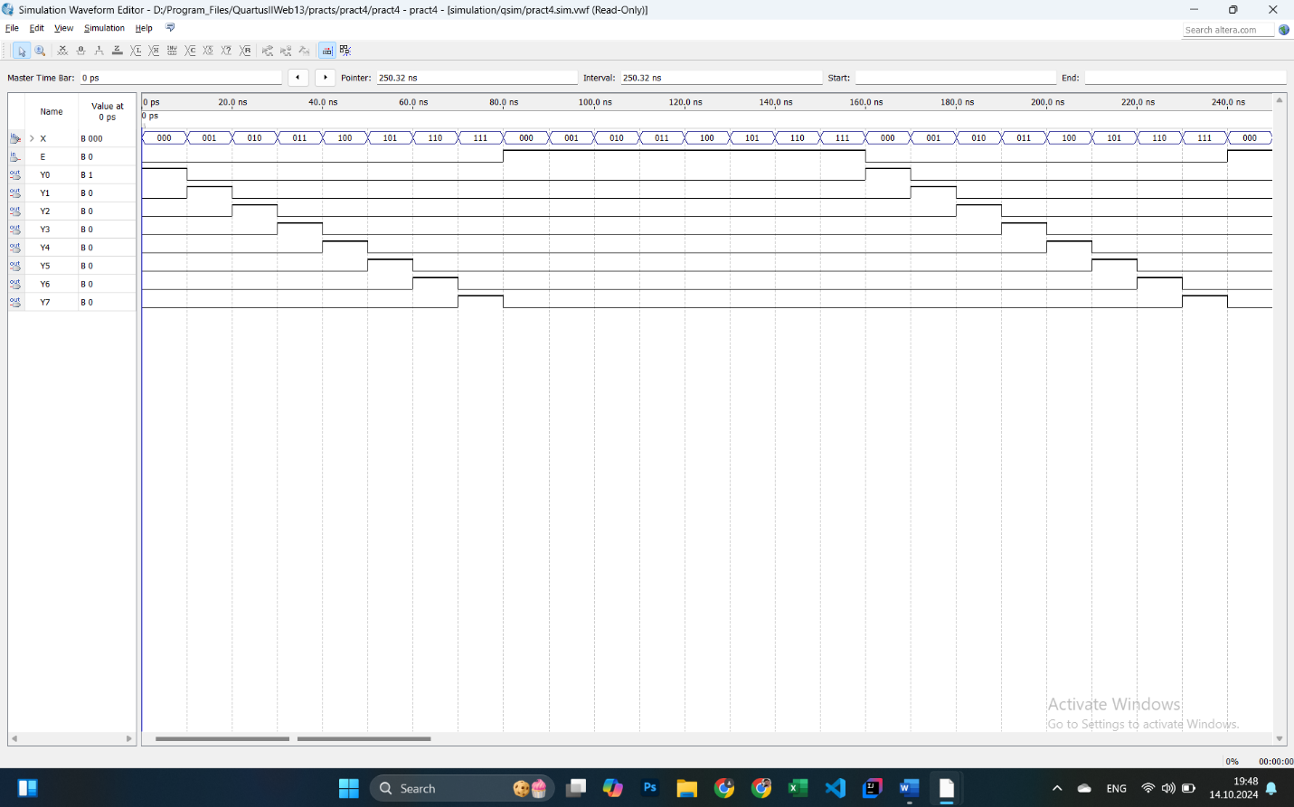

Временная диаграмма работы дешифратора

Практическая работа по Quartus №5

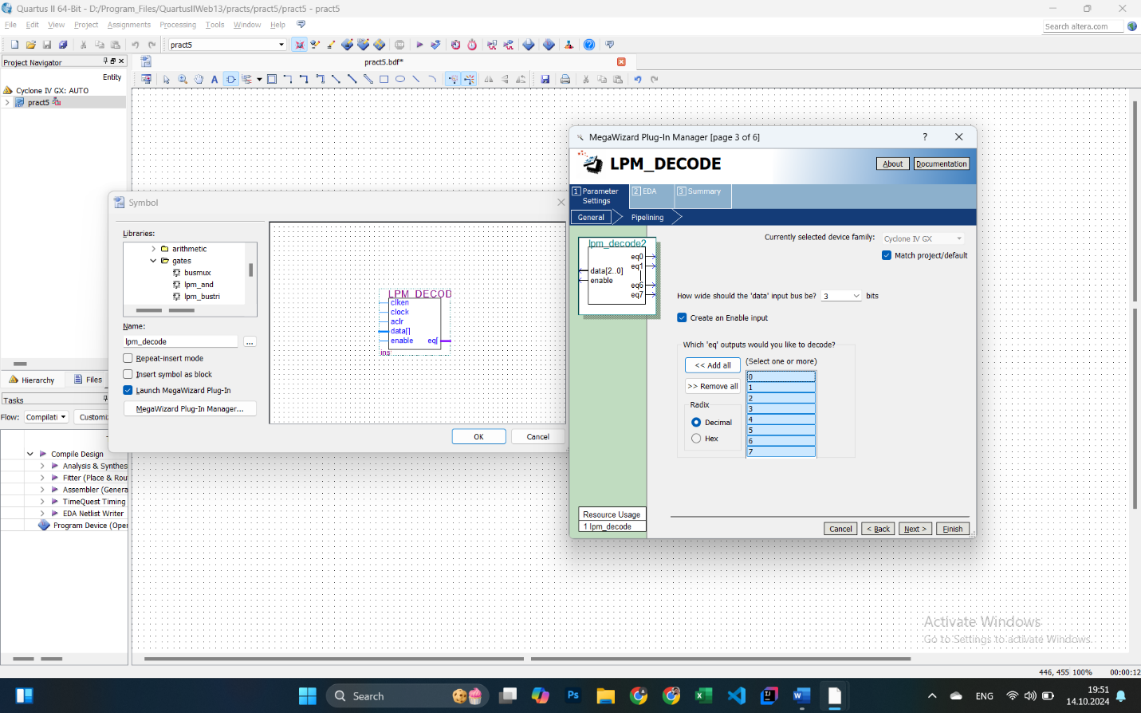

Создание трёхразрядного дешифратор с помощью библиотеки параметризированных модулей (LPM)

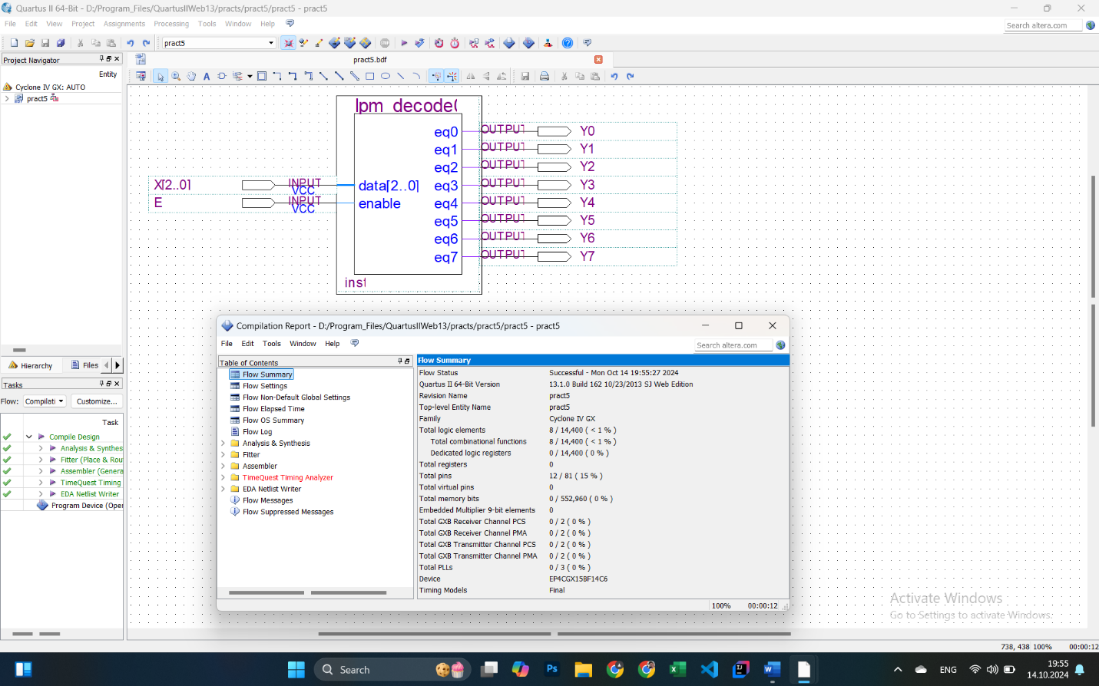

Схема дешифратора и результаты её компиляции

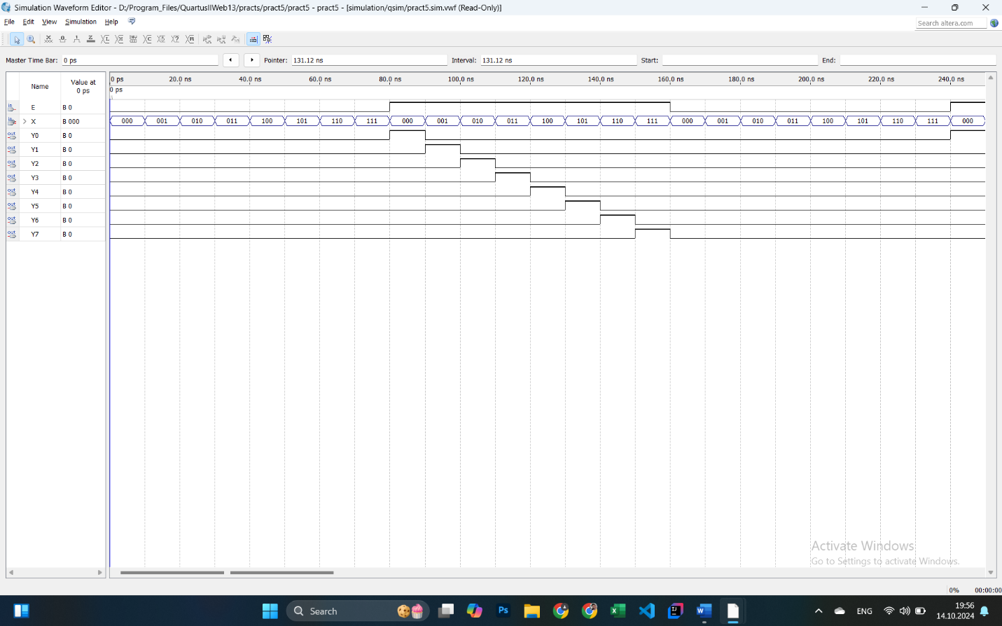

Временная диаграмма работы дешифратора

# Практическая работа по Quartus №6

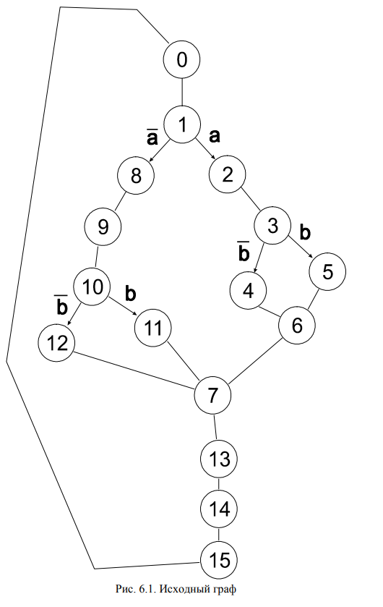

Исходный граф



Состояния графа согласно индивидуальному варианту

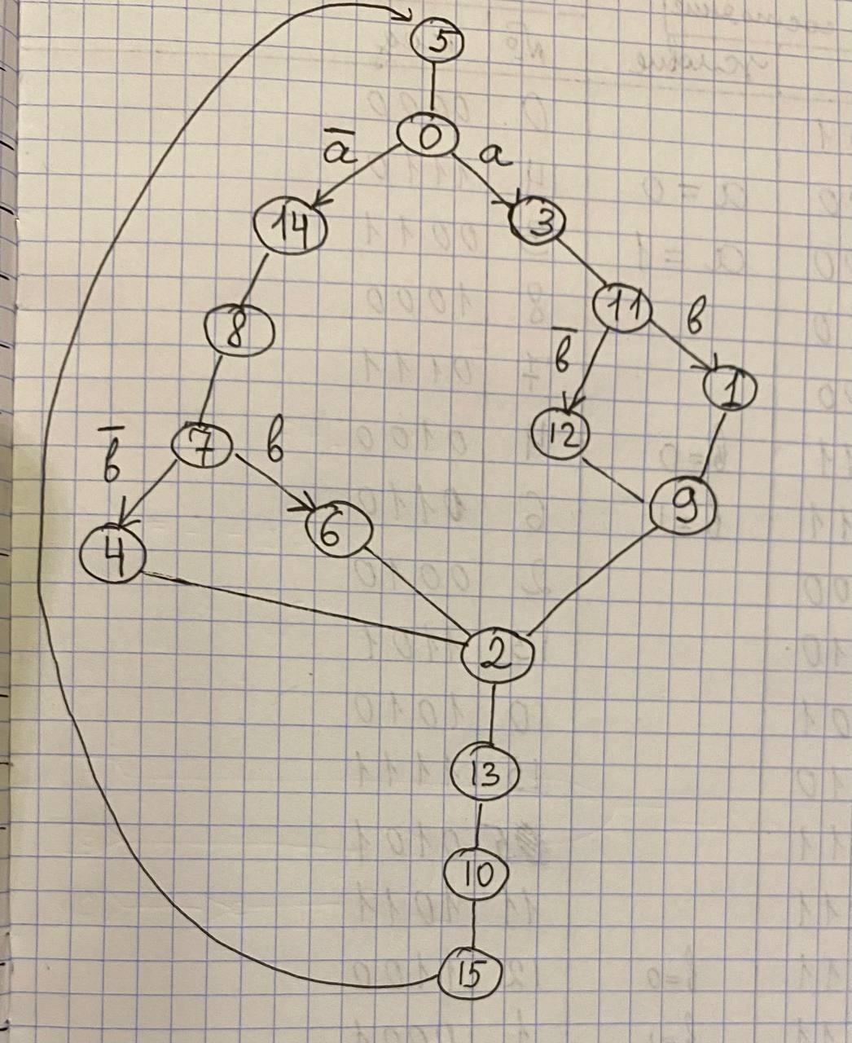

Граф полученный с учётом таблицы перекодировки

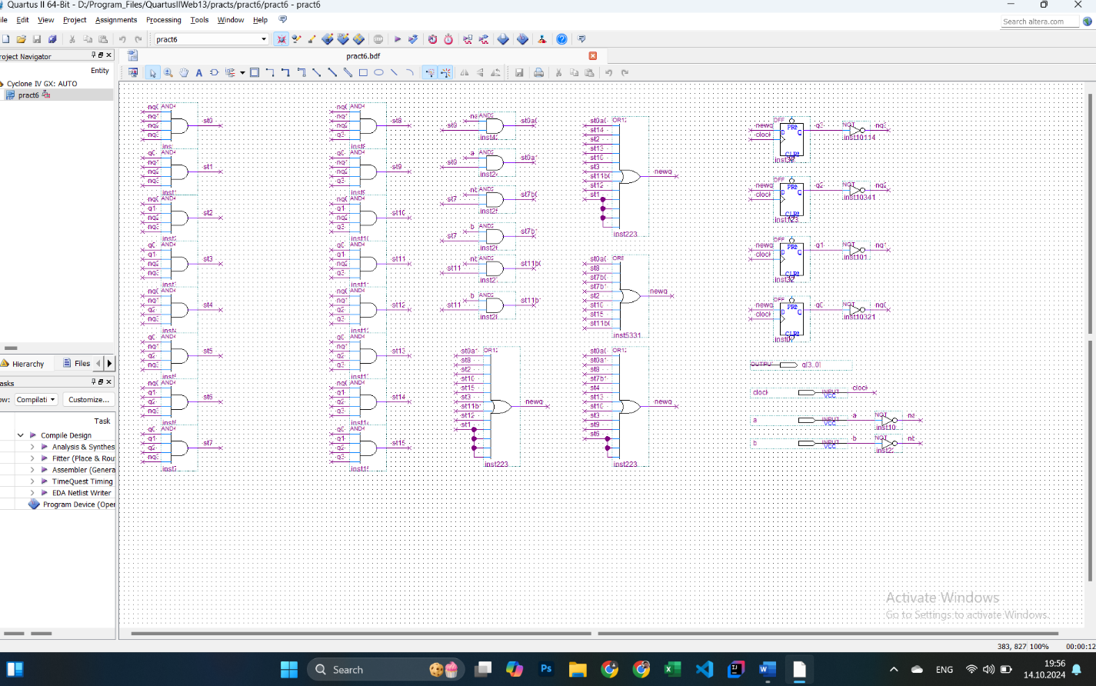

Схема счётчика с произвольным модулем счёта

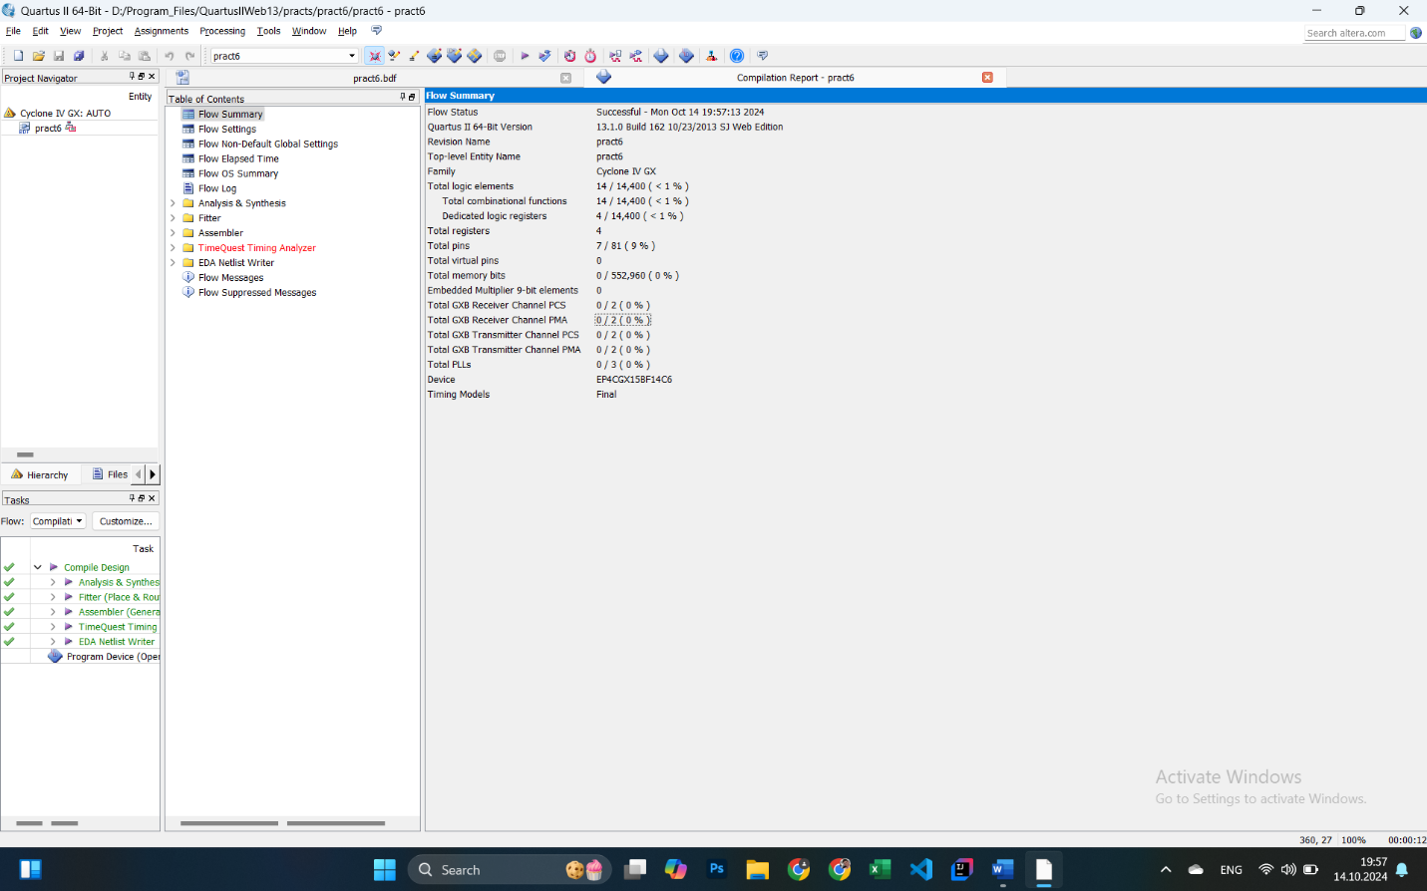

Результаты компиляции схемы счётчика

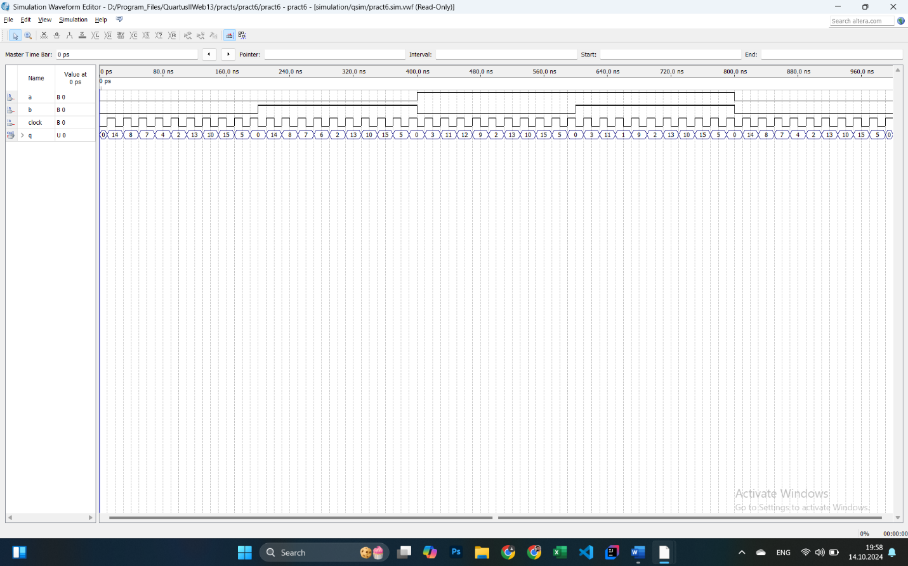

Временная диаграмма работы счётчика

Практическая работа по Quartus №7

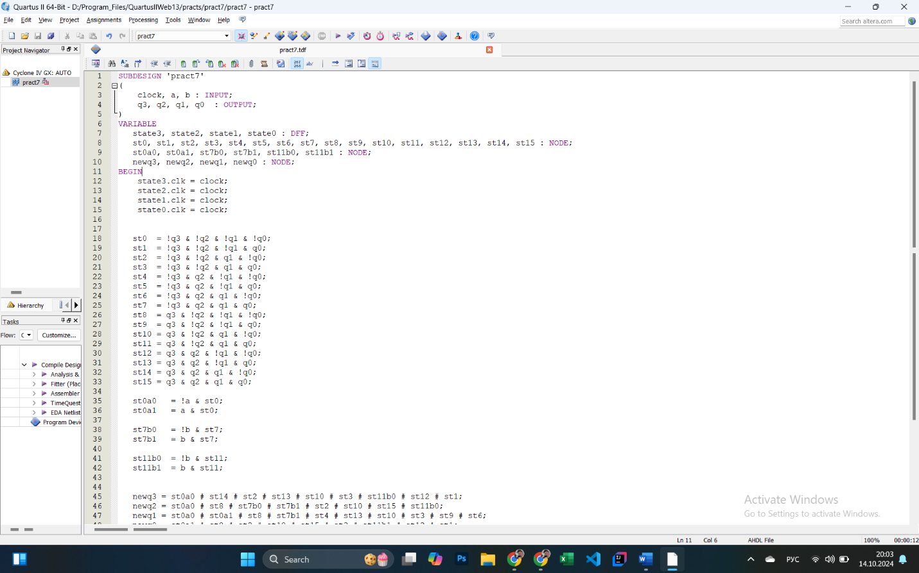

Счётчик, реализованный при помощи кода на языке AHDL. Часть 1

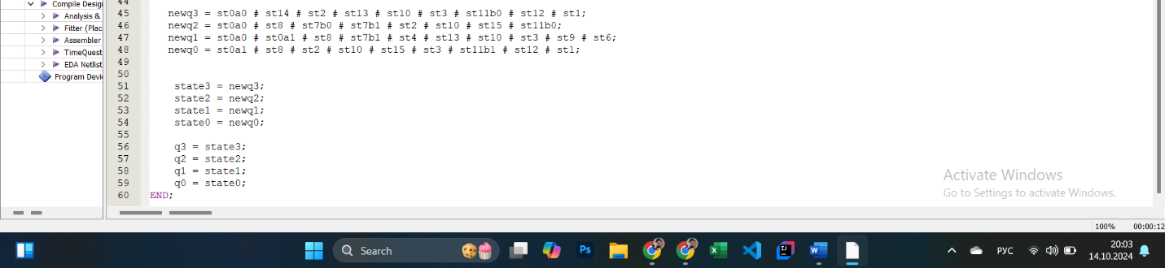

Счётчик, реализованный при помощи кода на языке AHDL. Часть 2

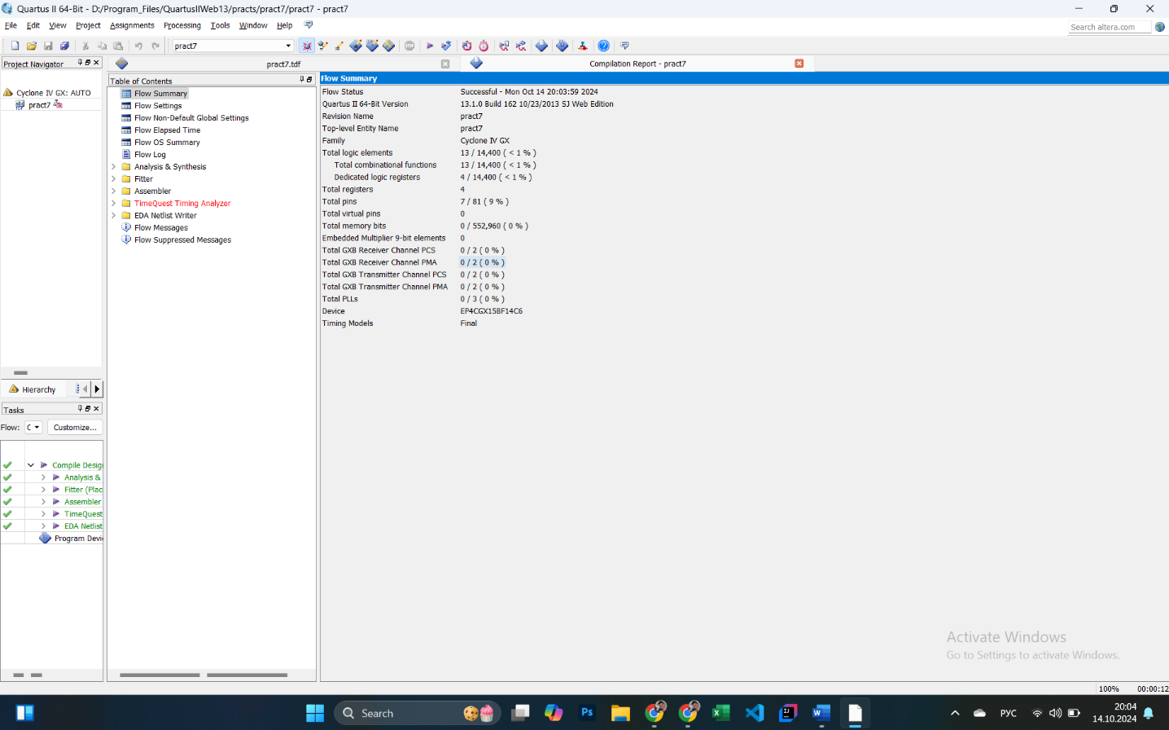

Результаты компиляции счётчика

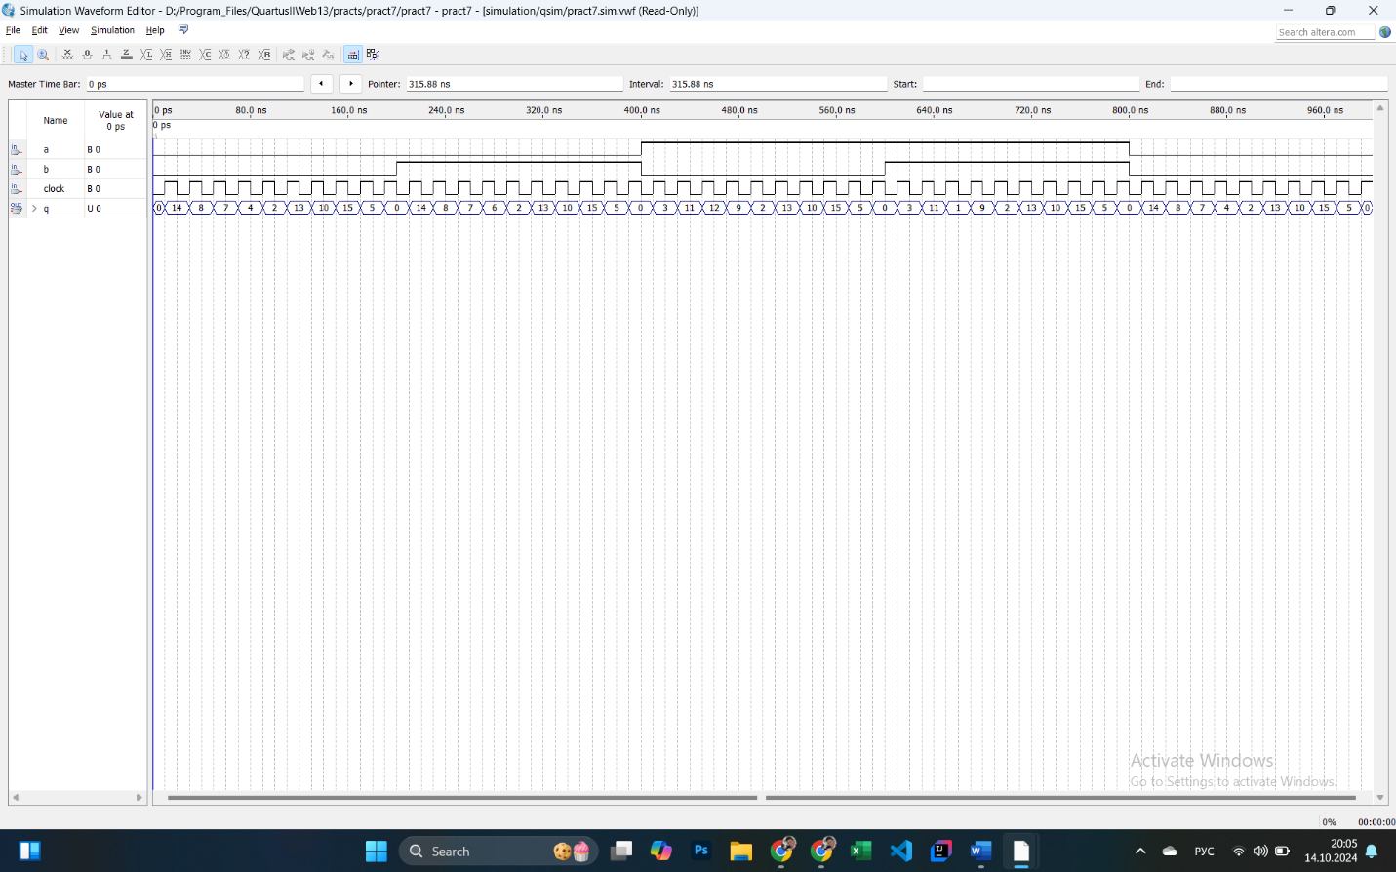

Временная диаграмма работы счётчика

# Практическая работа по виртуальной машине Ubuntu №1

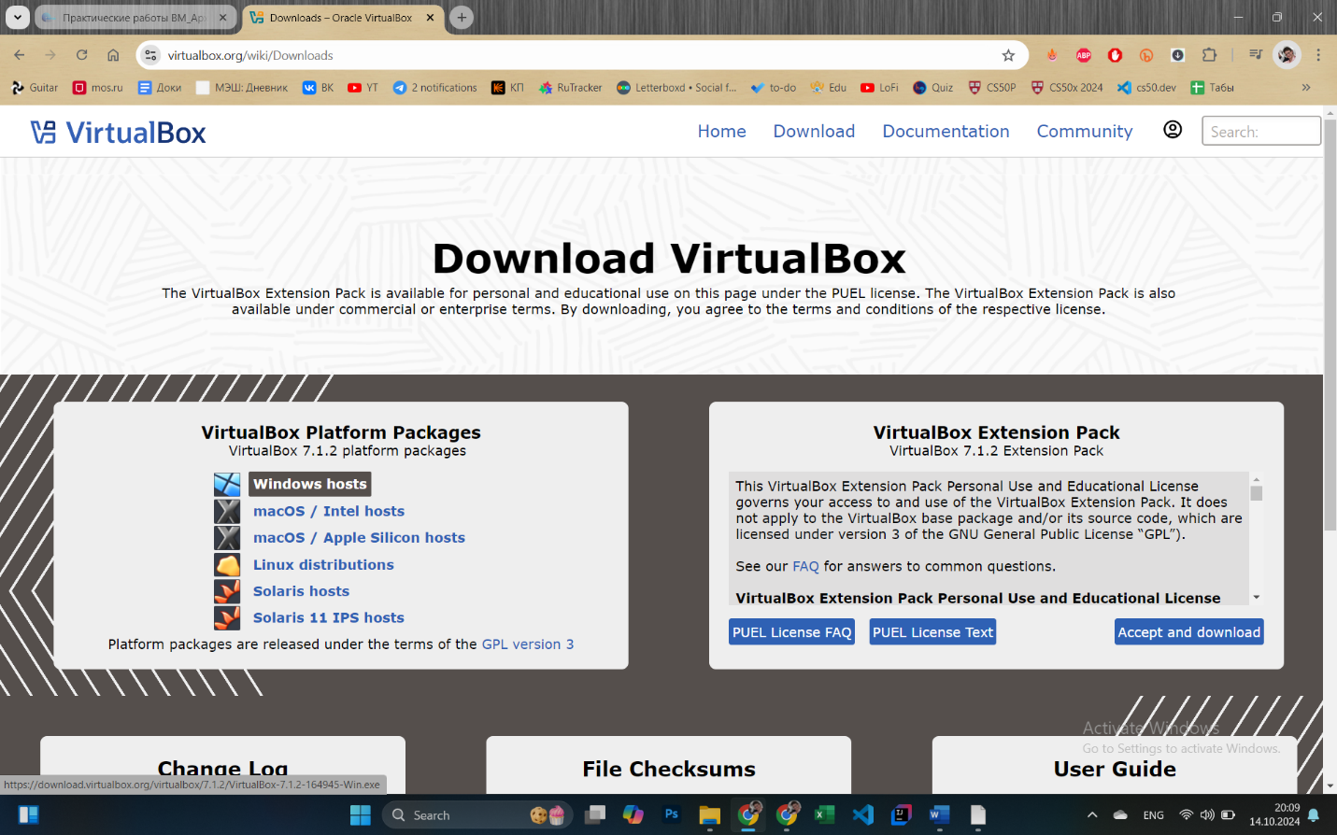

Скачивание дистрибутива Oracle VirtualBox

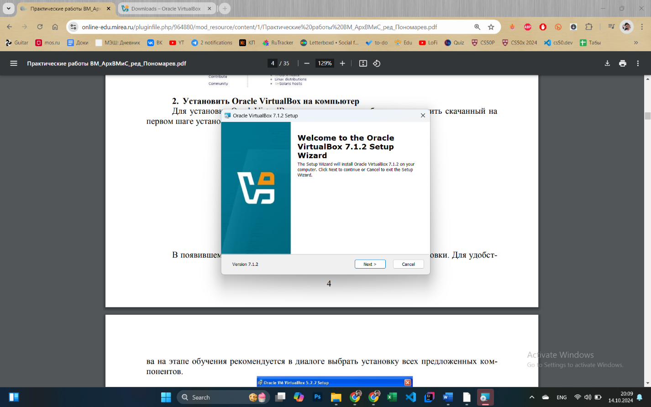

Запуск дистрибутива

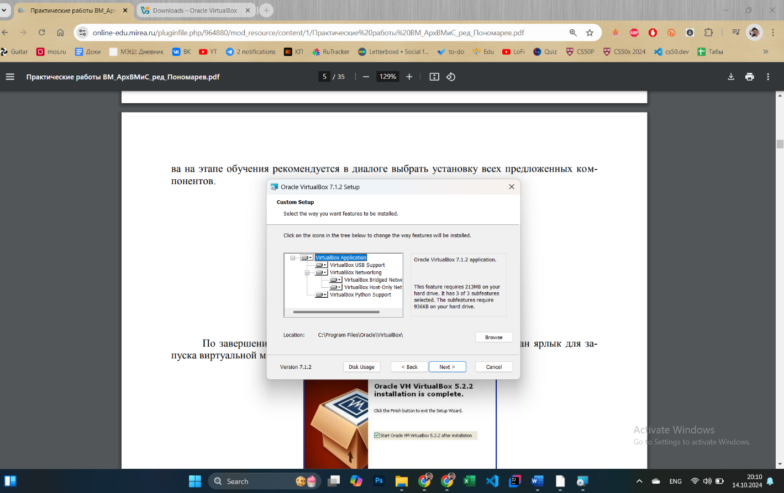

Выбор установки всех предложенных компонентов

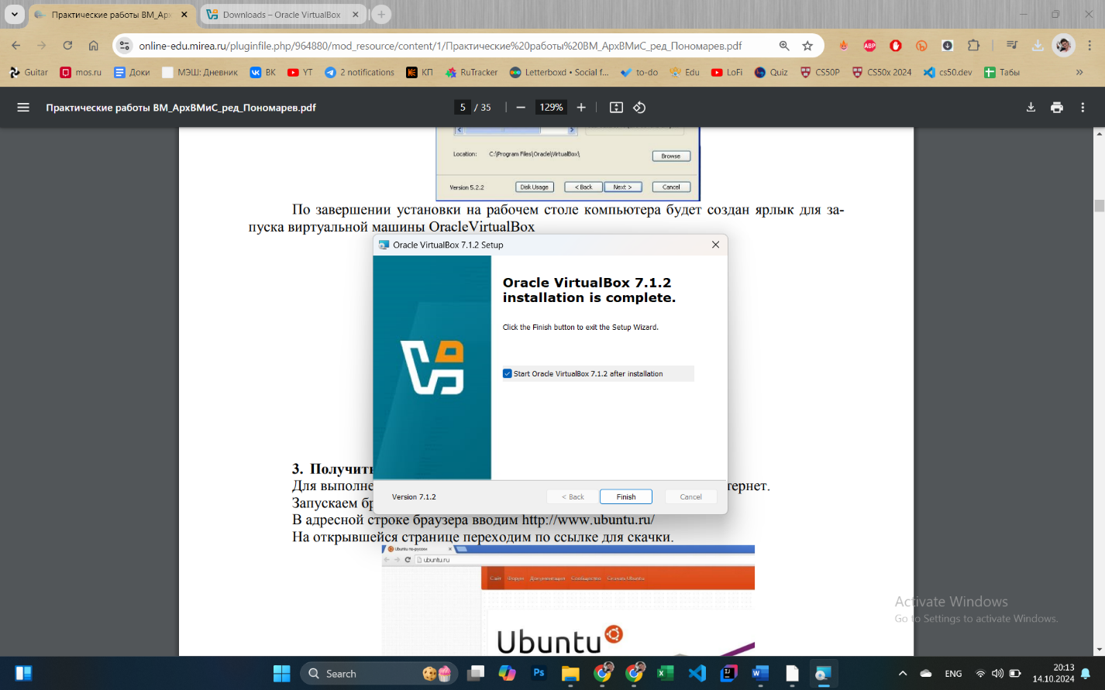

Успешное завершение установки

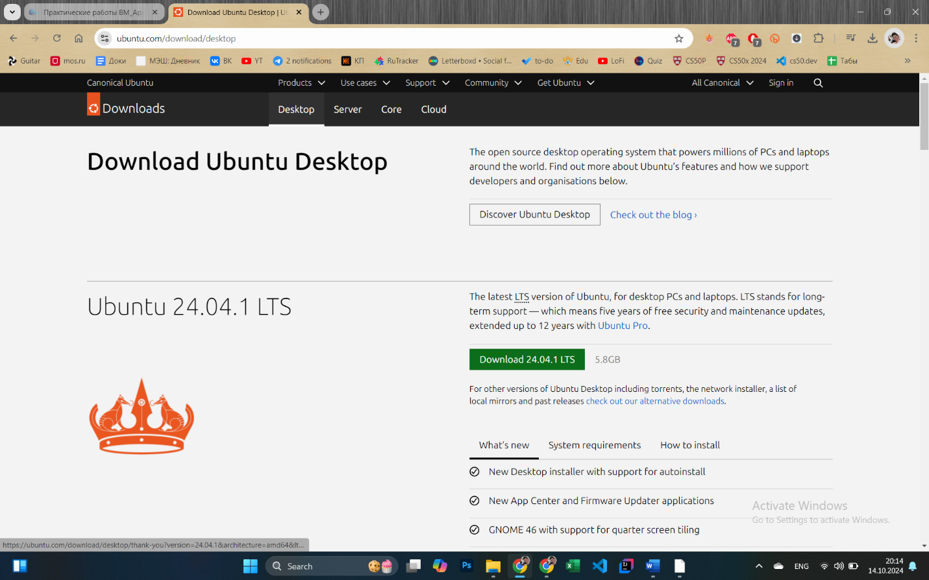

Получить дистрибутив операционной системы Ubuntu Linux

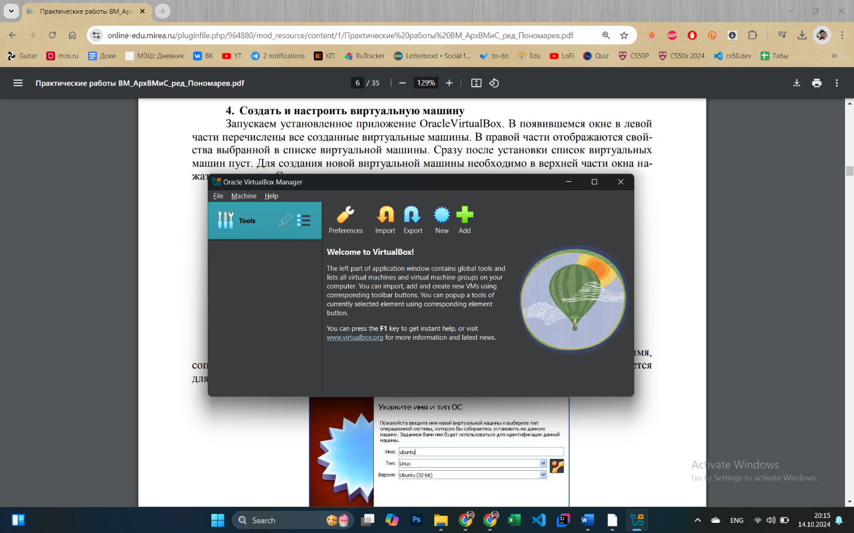

Запуск Oracle VirtualBox

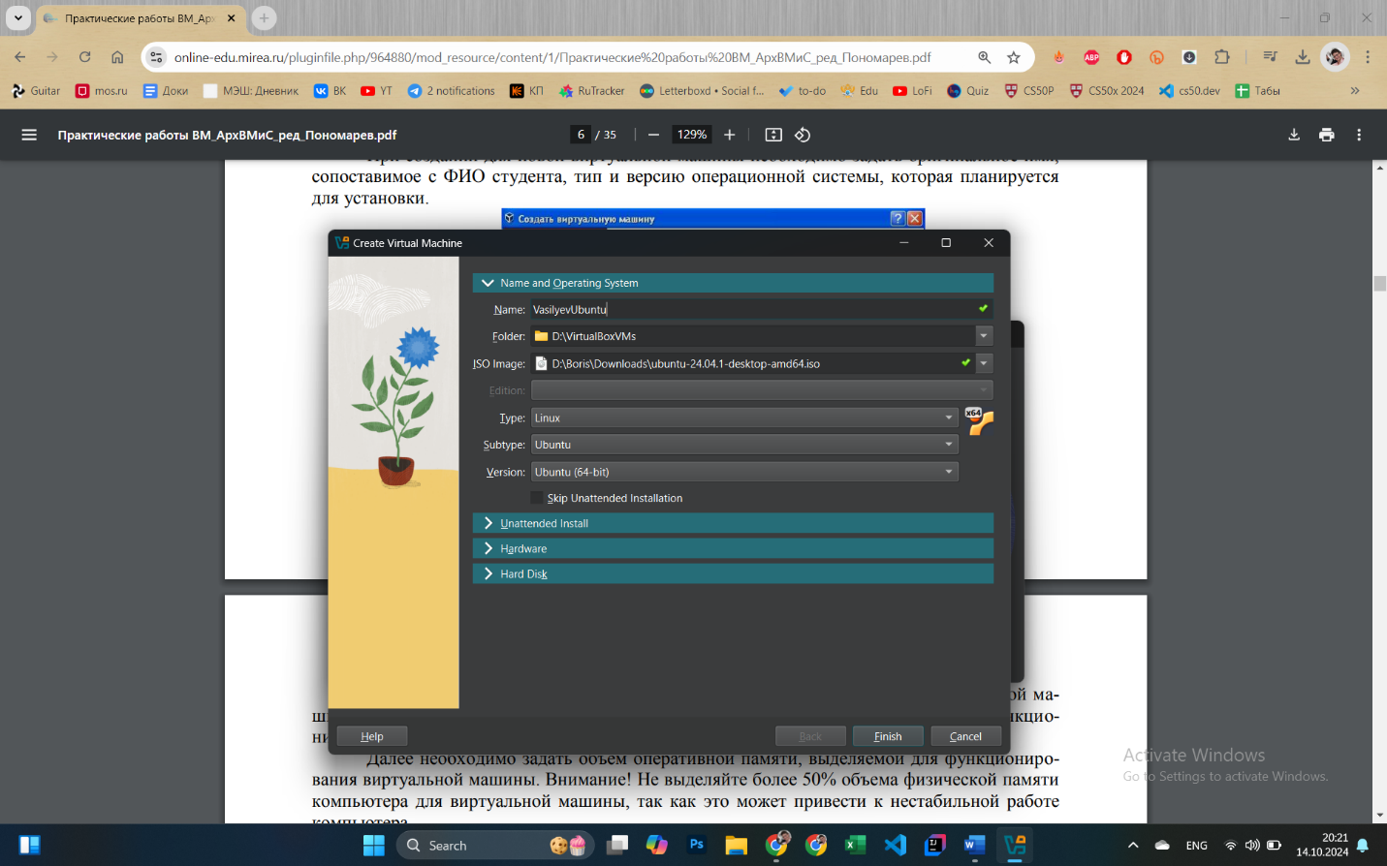

Придание виртуальной машине имени, сопоставимого с ФИО студента, выбор пути к виртуальной машине, выбор образа для установки

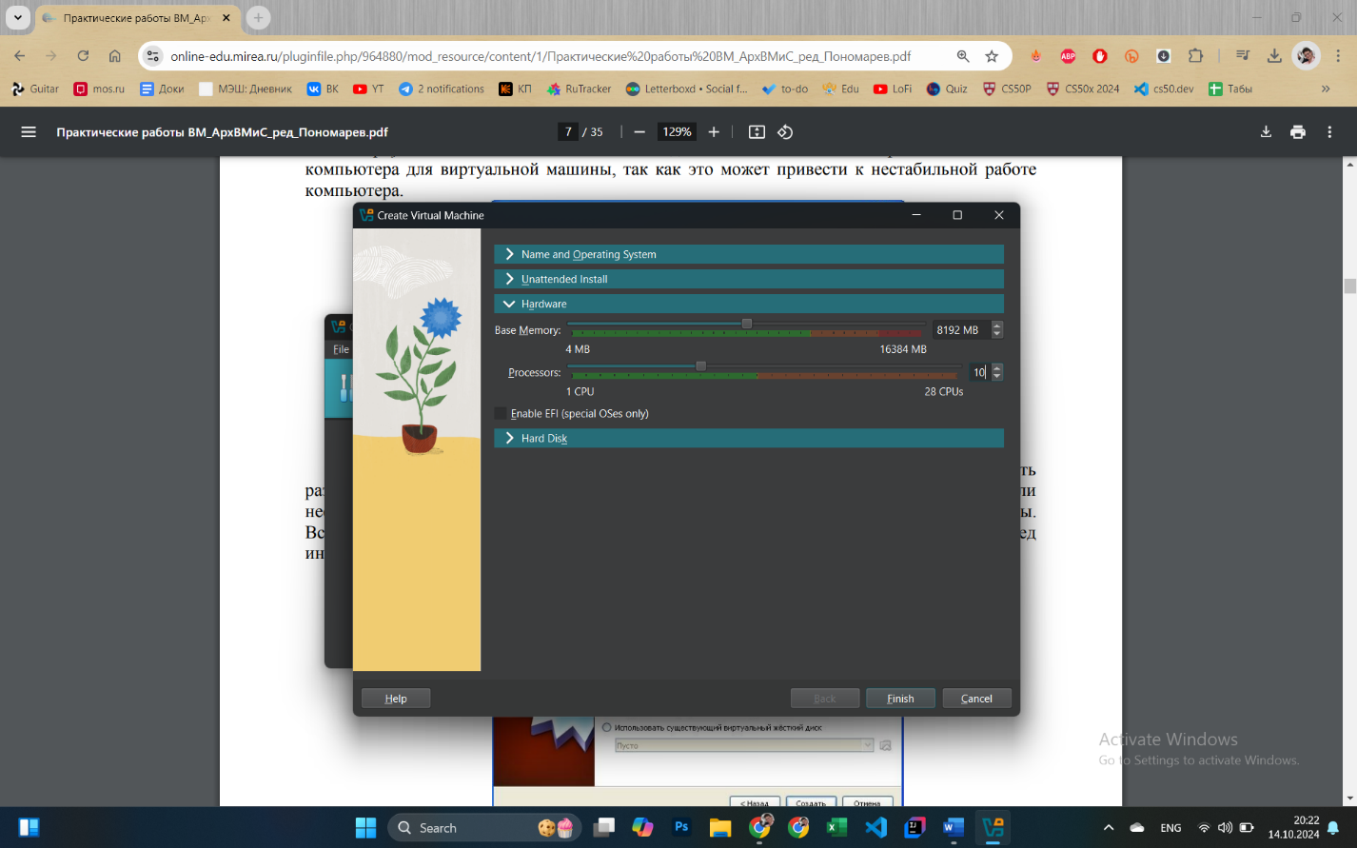

Выделение оперативной памяти и процессоров под оперирование виртуальной машины

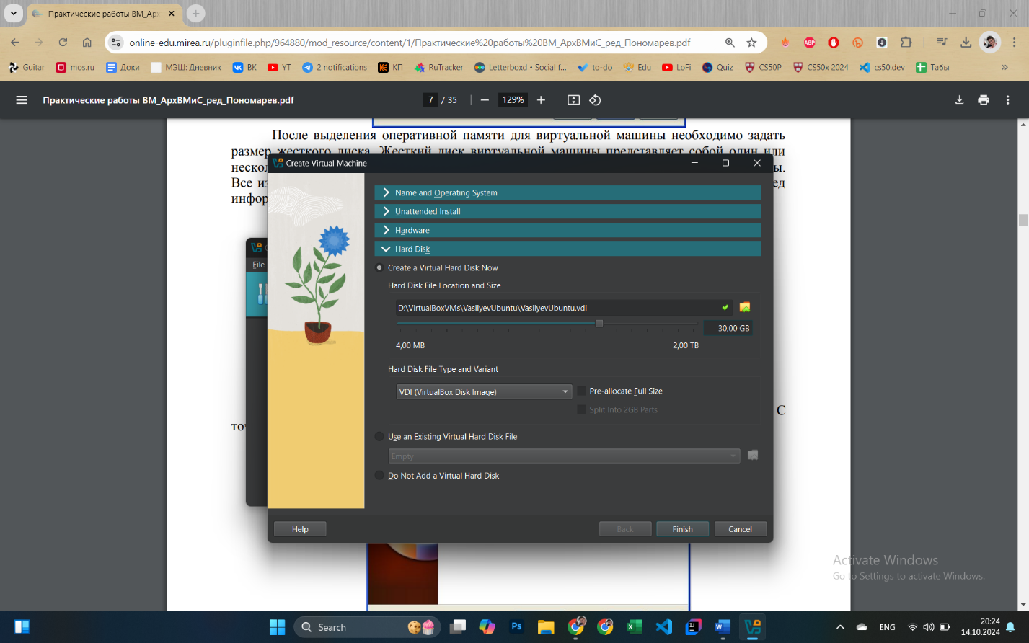

Создание виртуального жёсткого диска и выделение под него памяти

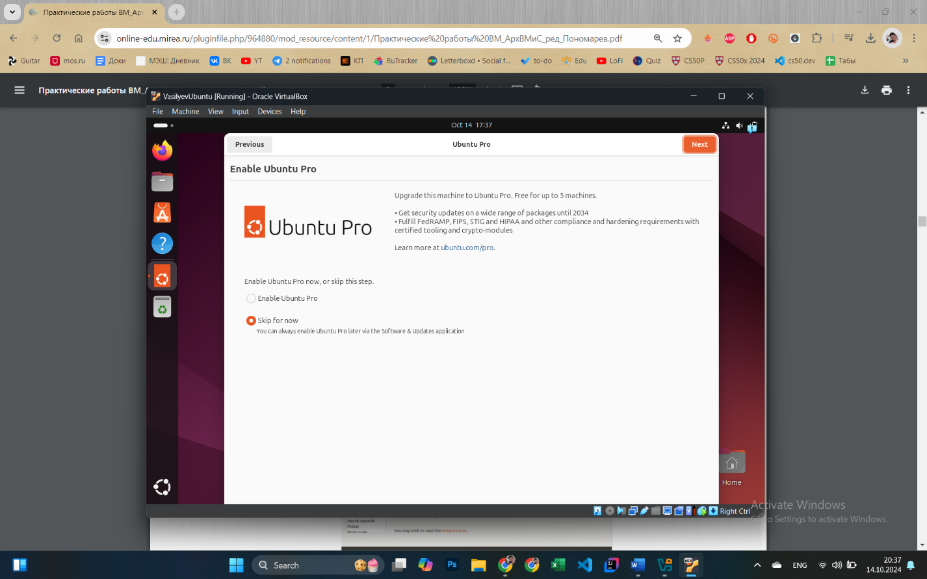

Установка Ubuntu прошла автоматически. Отказ от подписки Ubuntu Pro

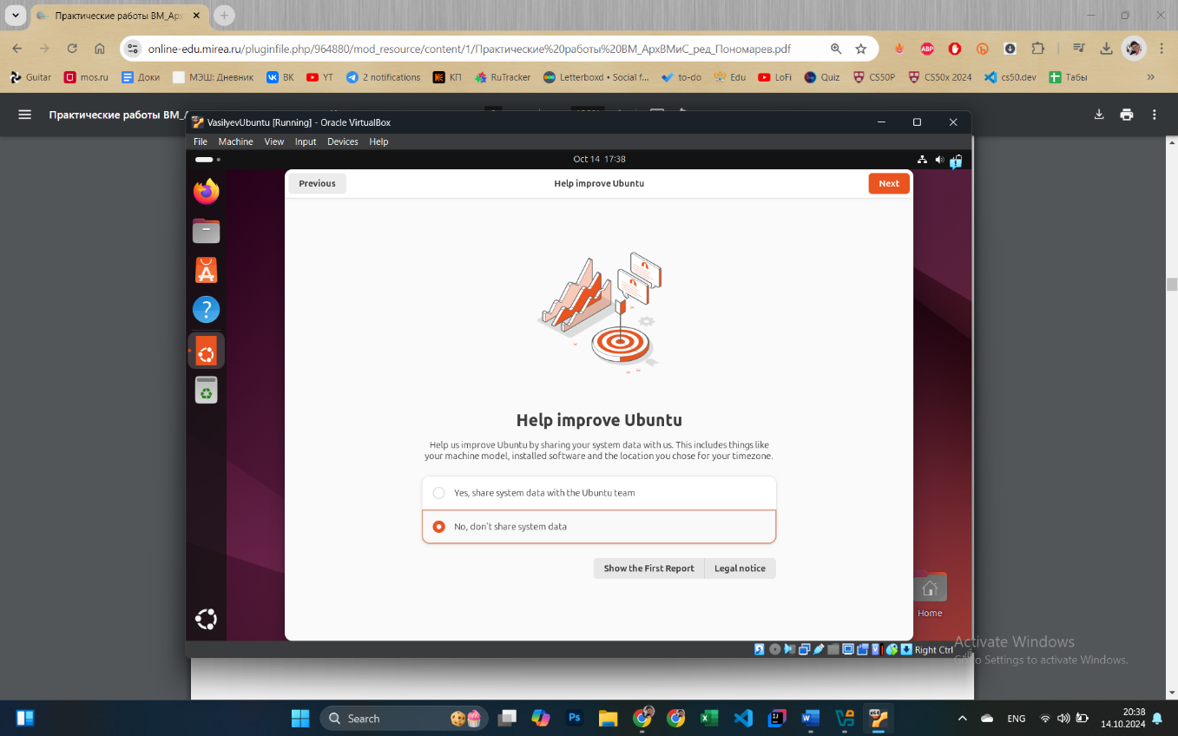

Отказ о передачи системных данных

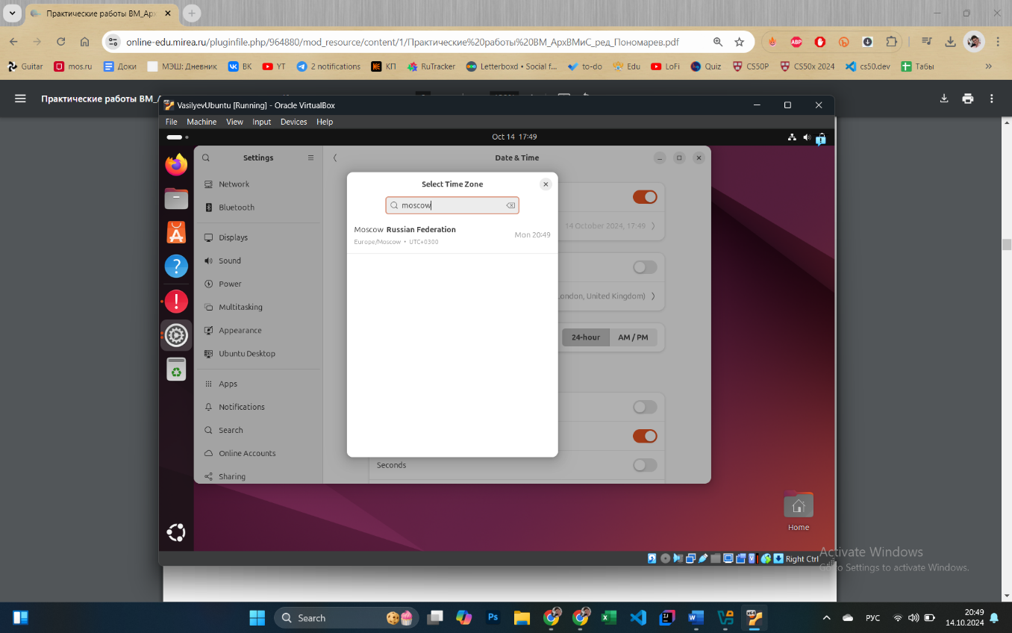

Выбор часового пояса

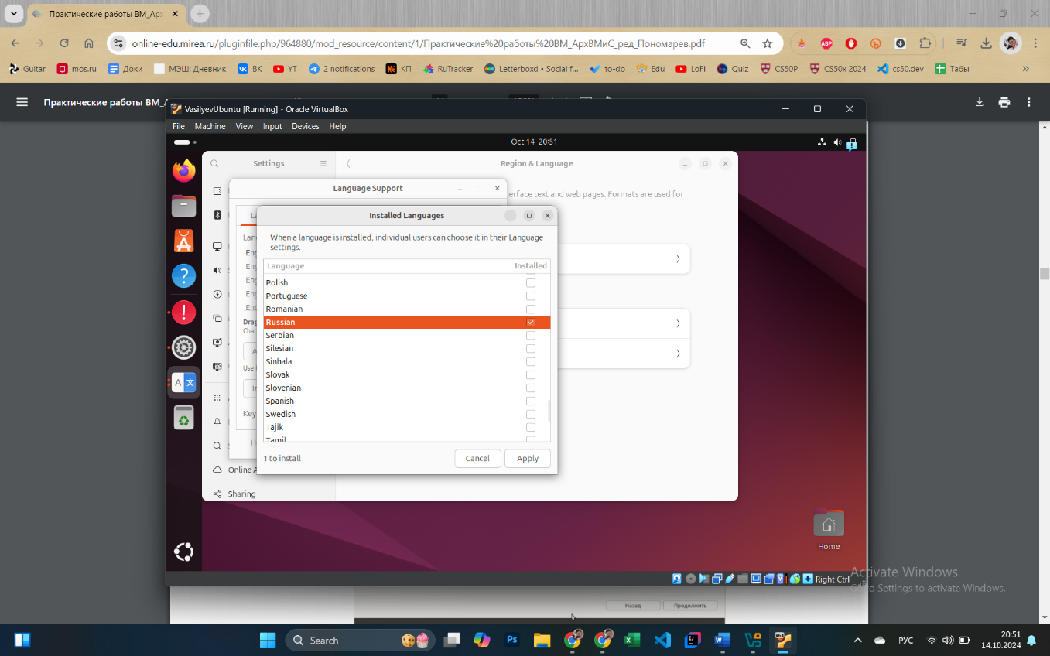

Установка русского языка

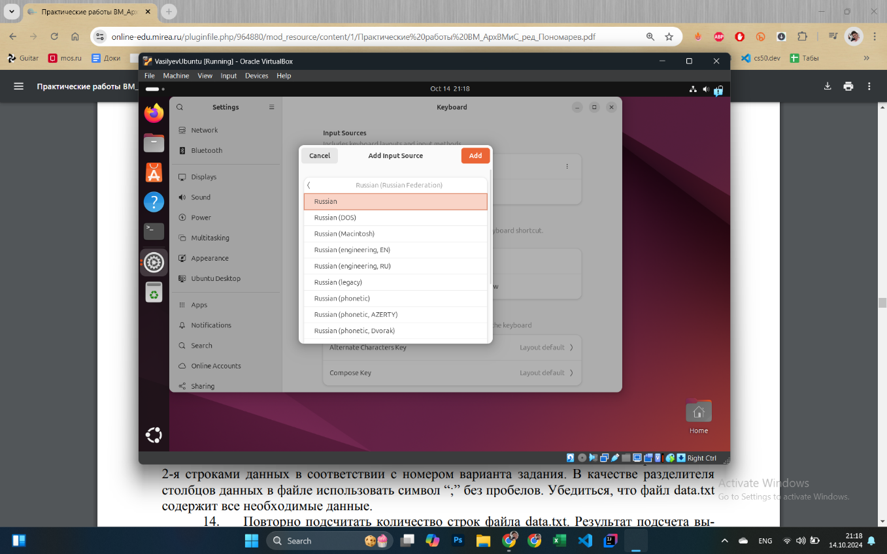

Добавление русскоязычной раскладки клавиатуры

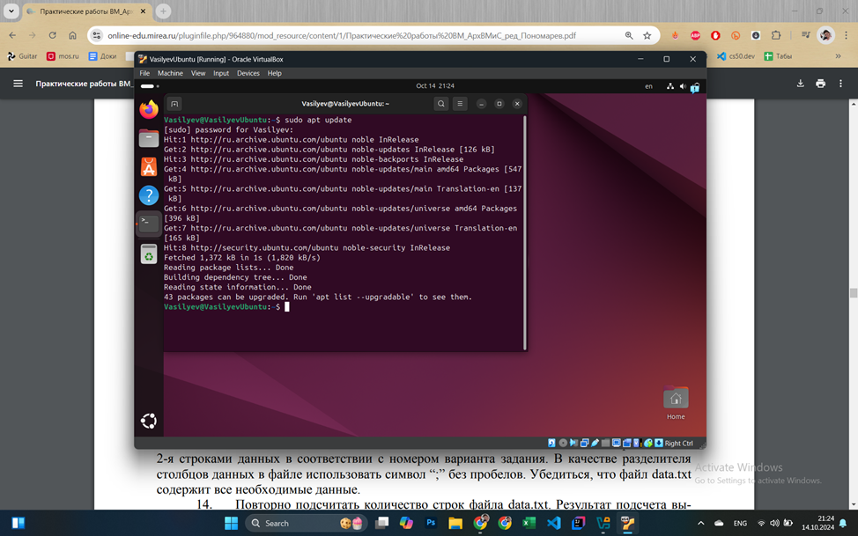

Обновление списка пакетов, которые доступны для установки или обновления из репозиториев

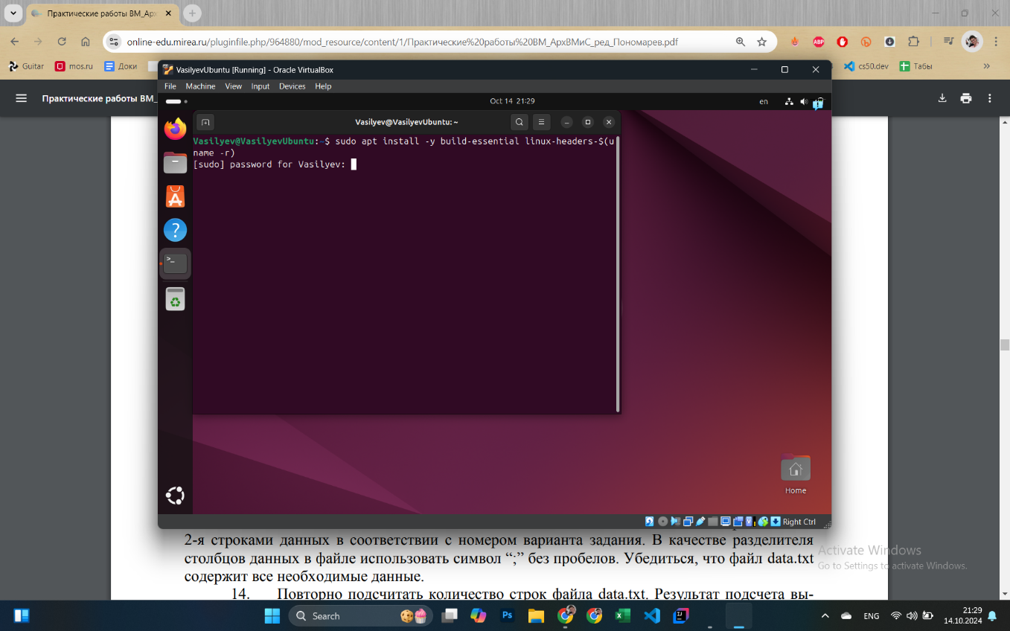

Установка инструментов для сборки и компиляции программ. Установка заголовочных файлов ядра, необходимых для сборки модулей ядра и работы с драйверами. Часть 1

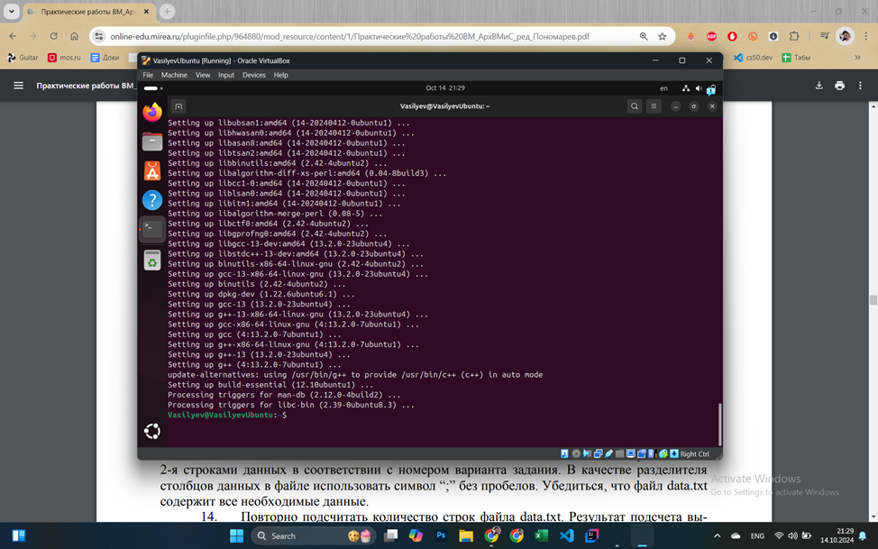

Установка инструментов для сборки и компиляции программ. Установка заголовочных файлов ядра, необходимых для сборки модулей ядра и работы с драйверами. Часть 2

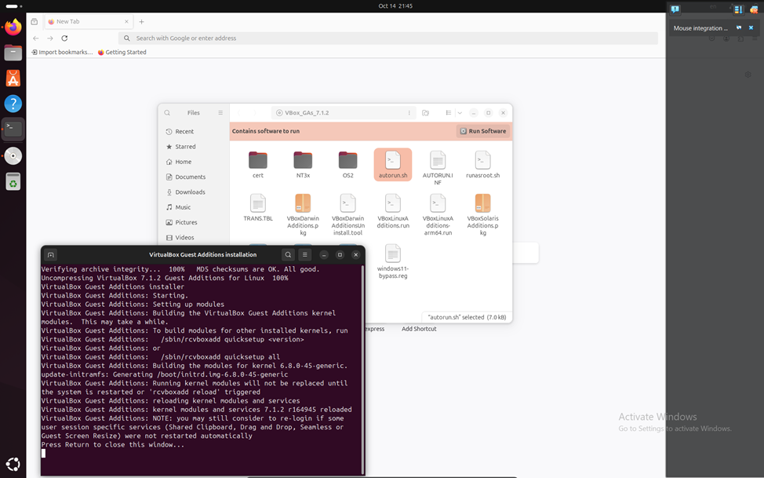

Запуск файла autorun.sh на диске, который предназначен для автоматической установки расширений, таких как поддержка общего буфера обмена, автоподстройка разрешения экрана, общие папки и т.д.

# Практическая работа по виртуальной машине Ubuntu №2

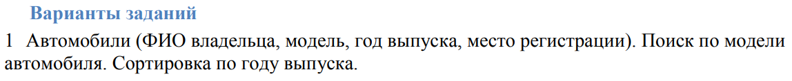

Индивидуальный вариант задания

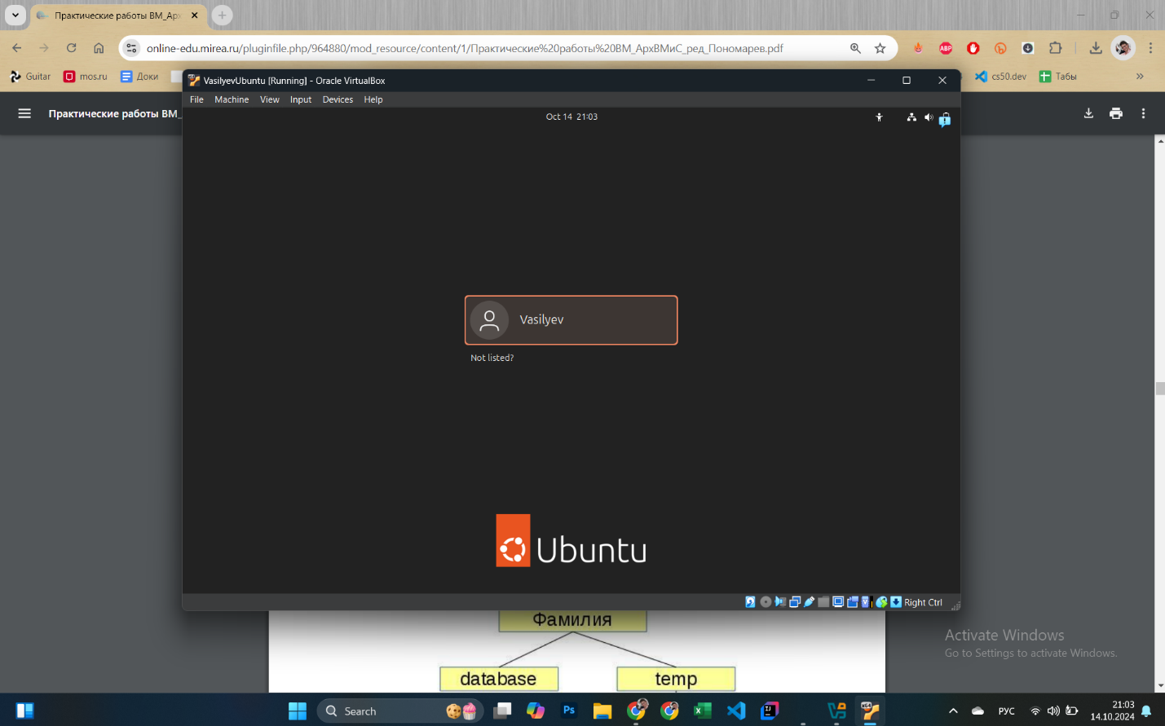

Вход в учётную запись

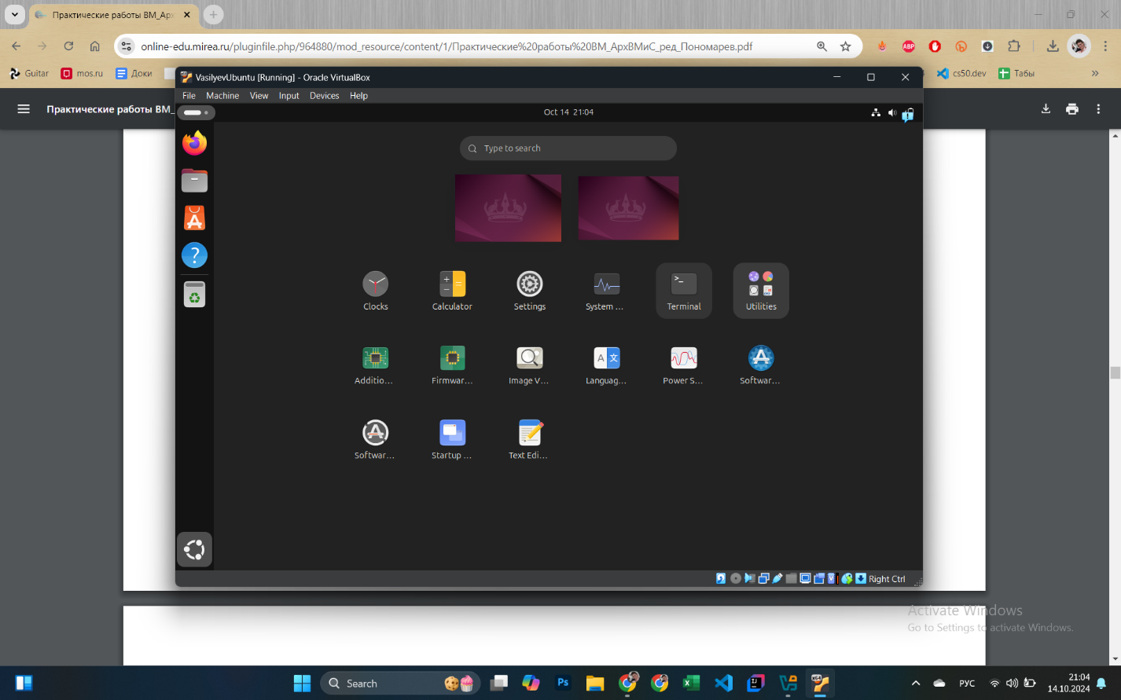

Запуск терминала

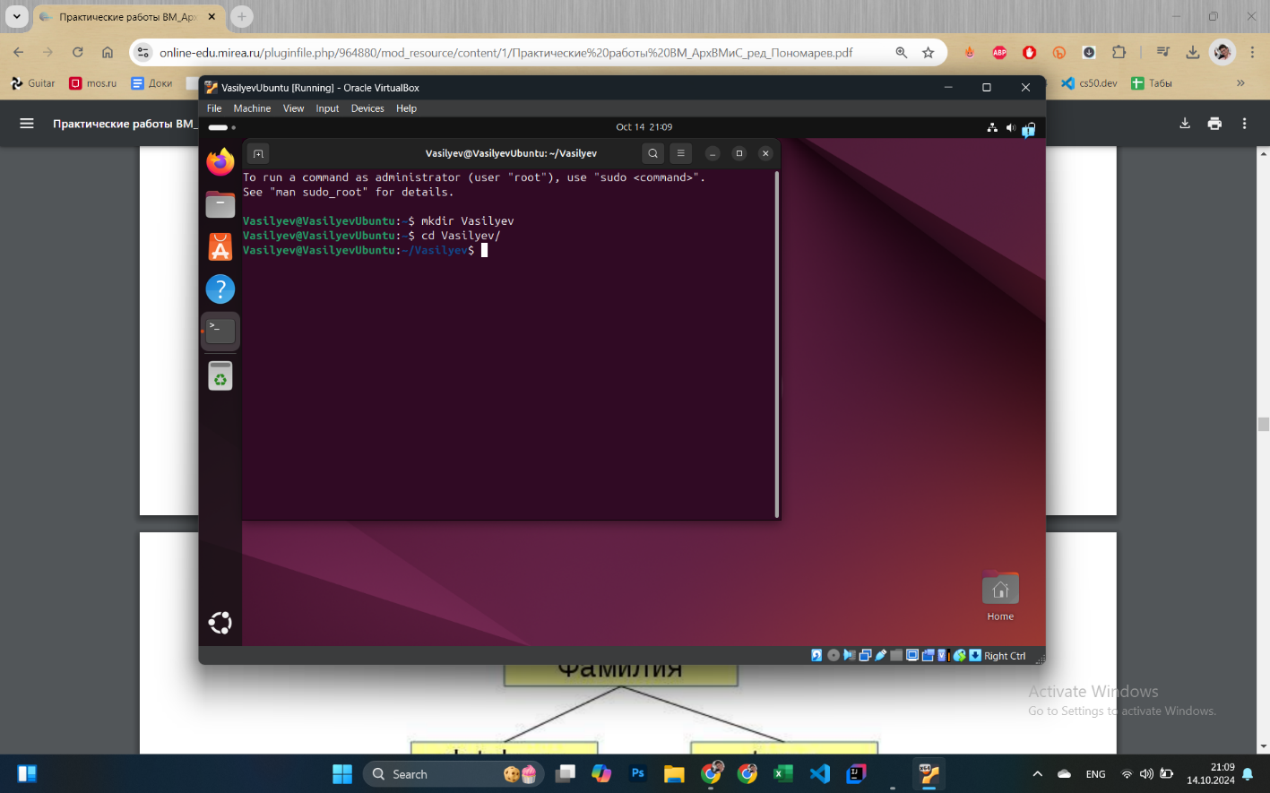

Создание родительского каталога и переход в него – 3

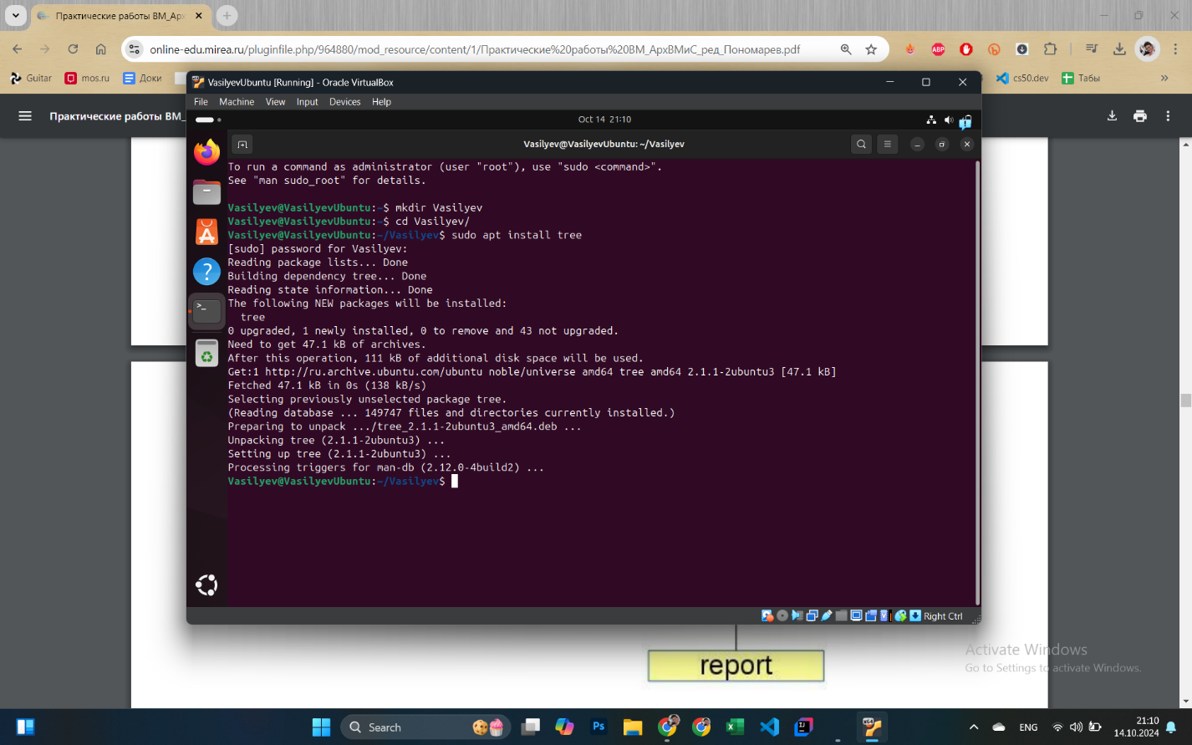

Установка пакета tree – 4

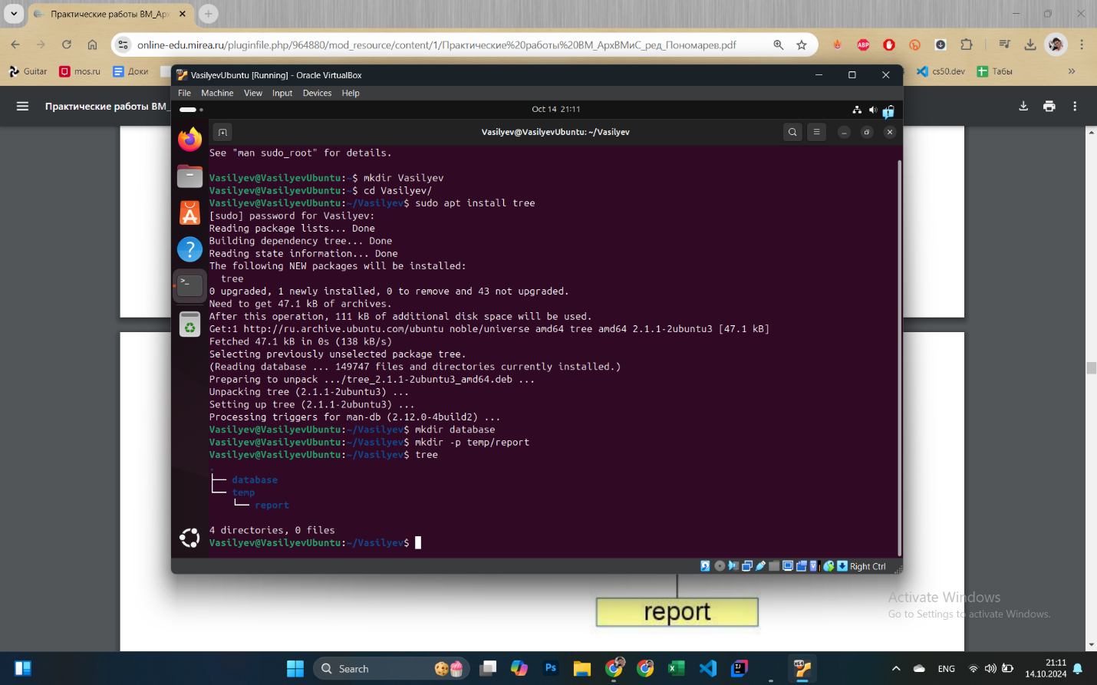

Создание подкаталогов и вывод структуры каталога в виде дерева – 4

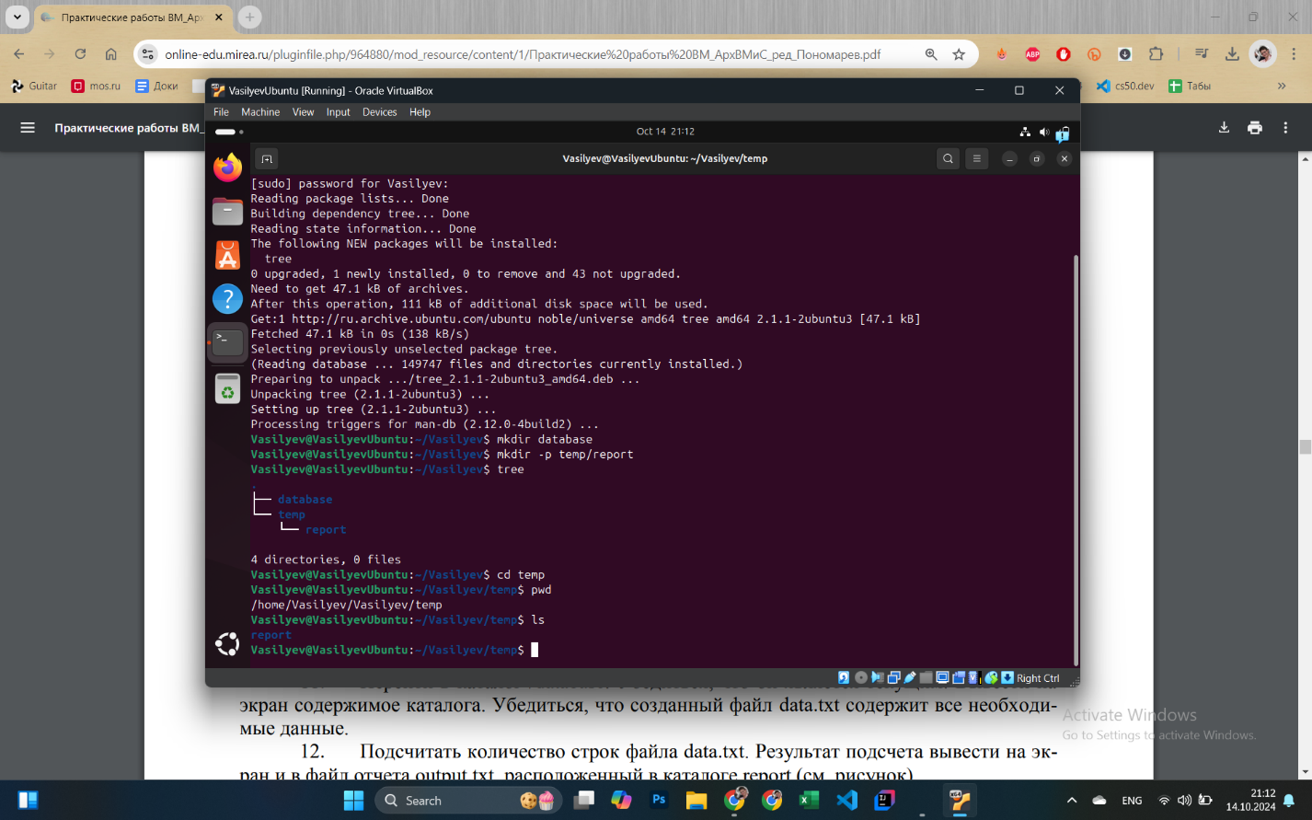

Переход в каталог temp, проверка пути к текущему каталога, вывод содержимого текущего каталога – 5

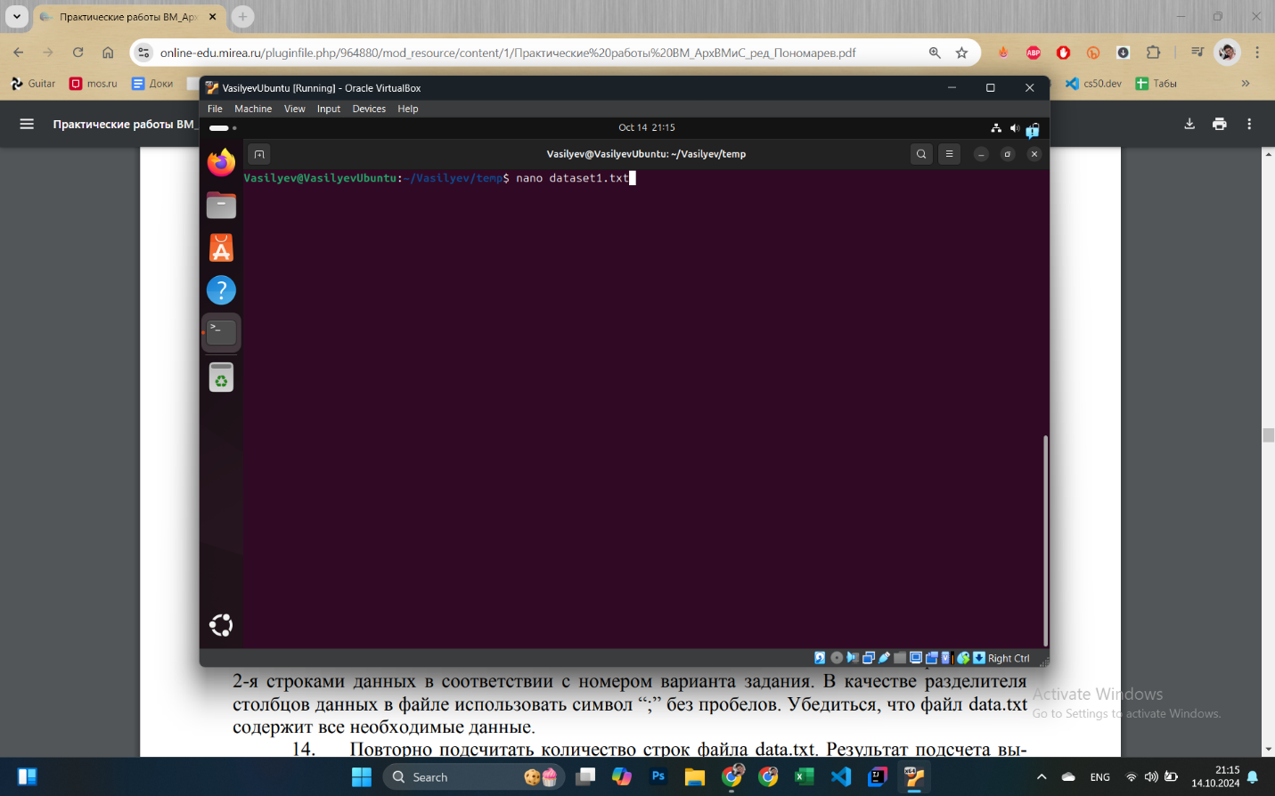

Создание (открытие) файла с помощью встроенного редактора nano – 6

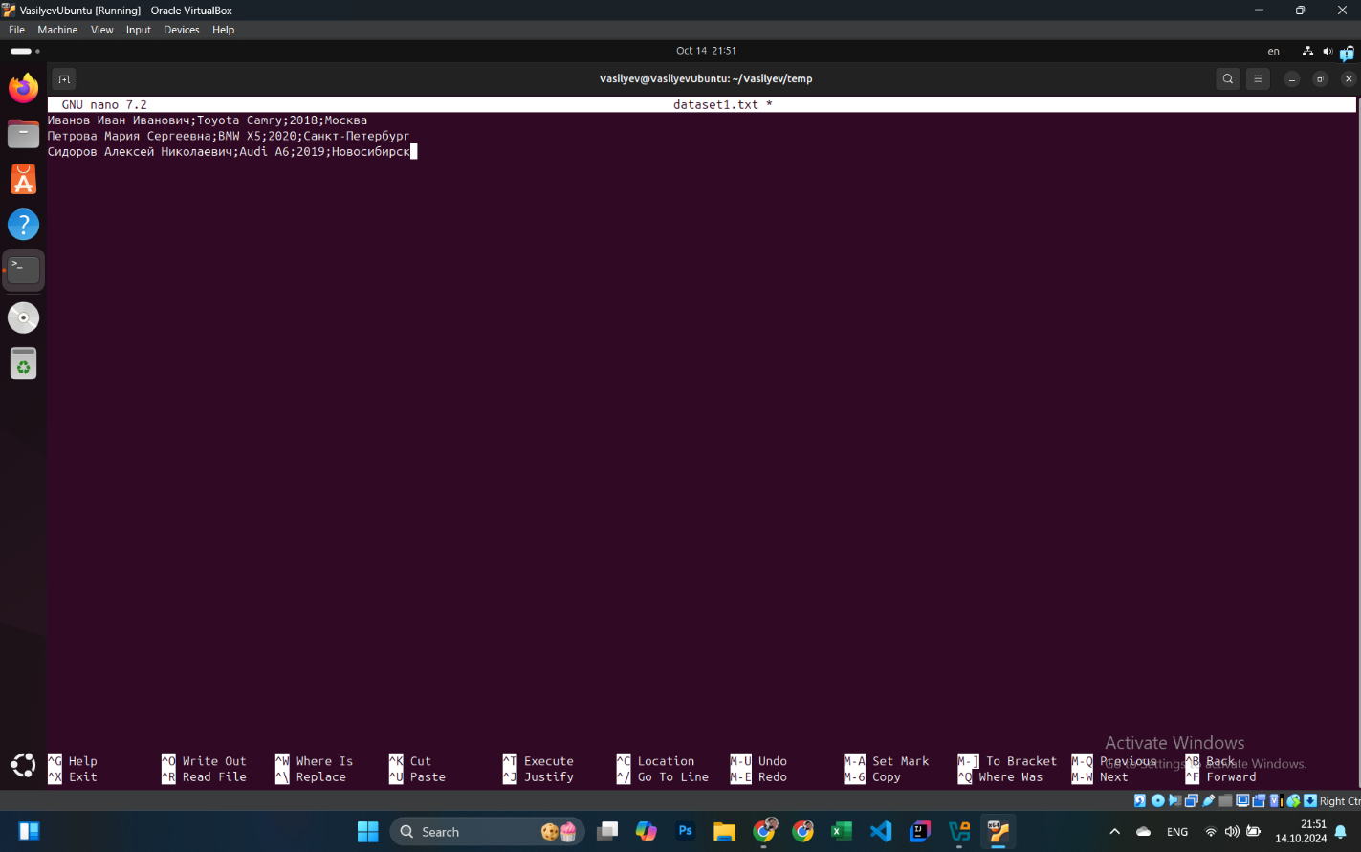

Добавление записи в файл согласно варианту – 6

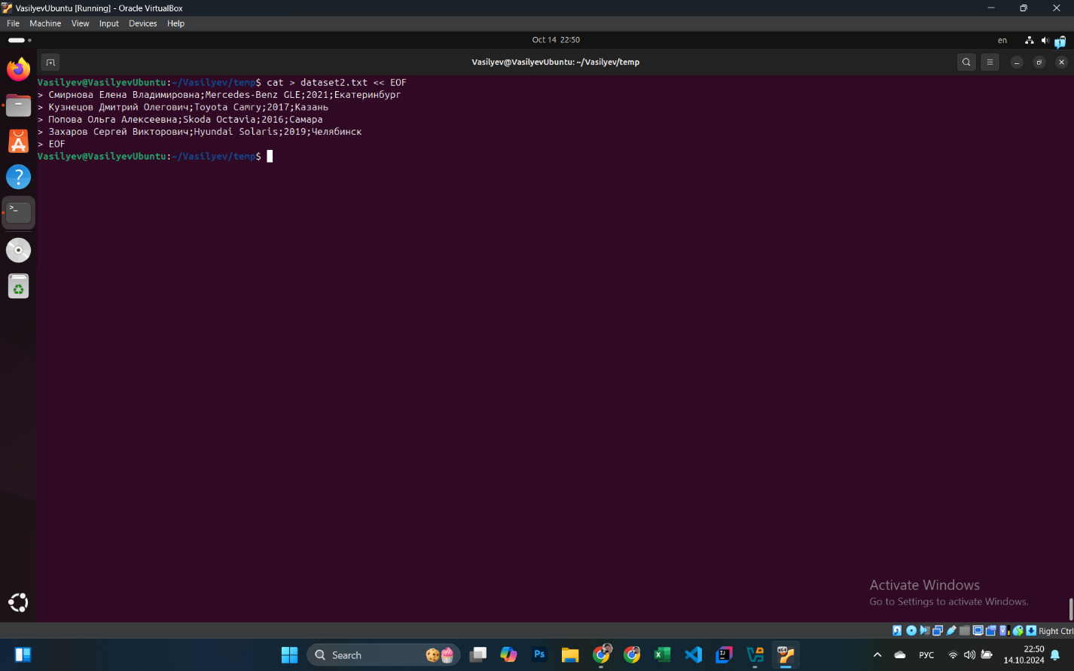

Создание файла с помощью конвейера команд – 7

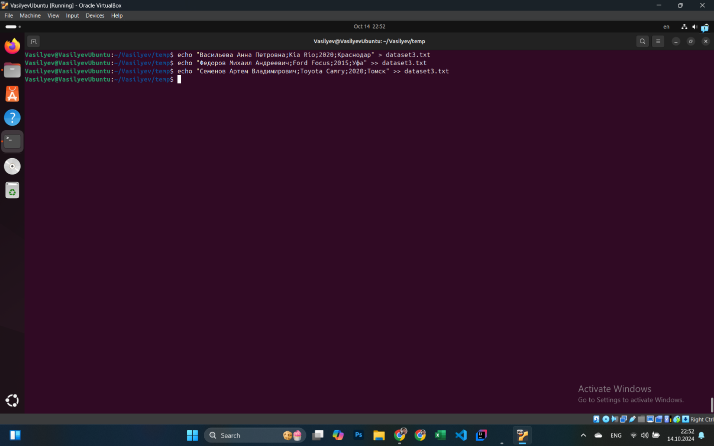

Создание файла с помощью перенаправления вывода – 8

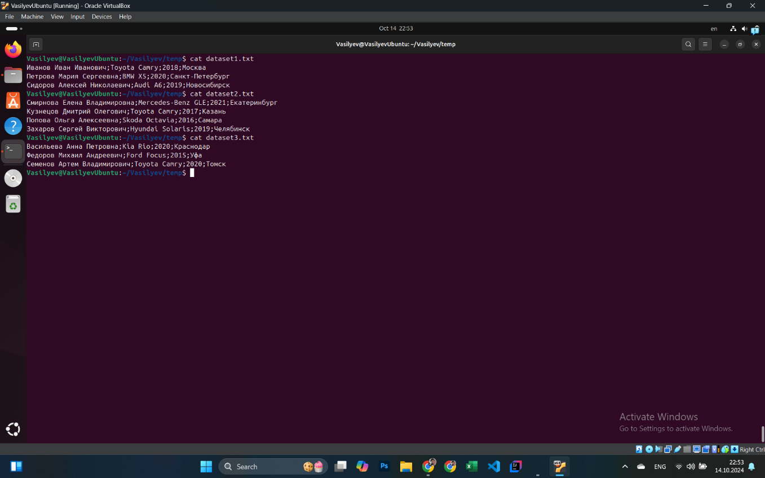

Вывод содержания файлов – 9

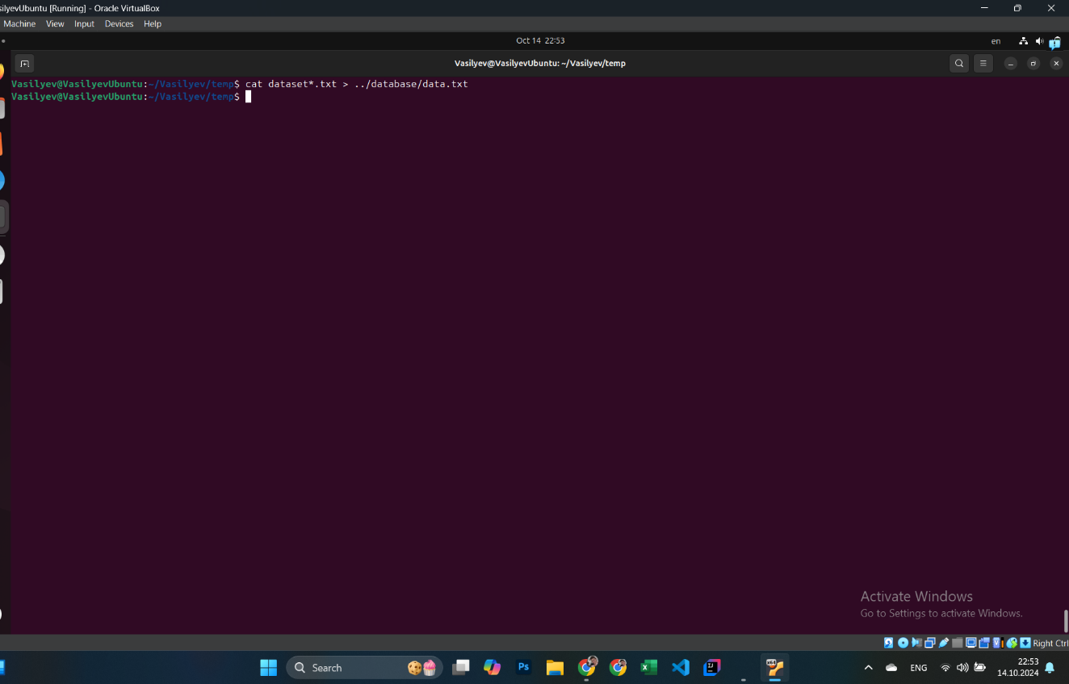

Объединение содержимого всех файлов в один и сохранение его по указанному пути – 10

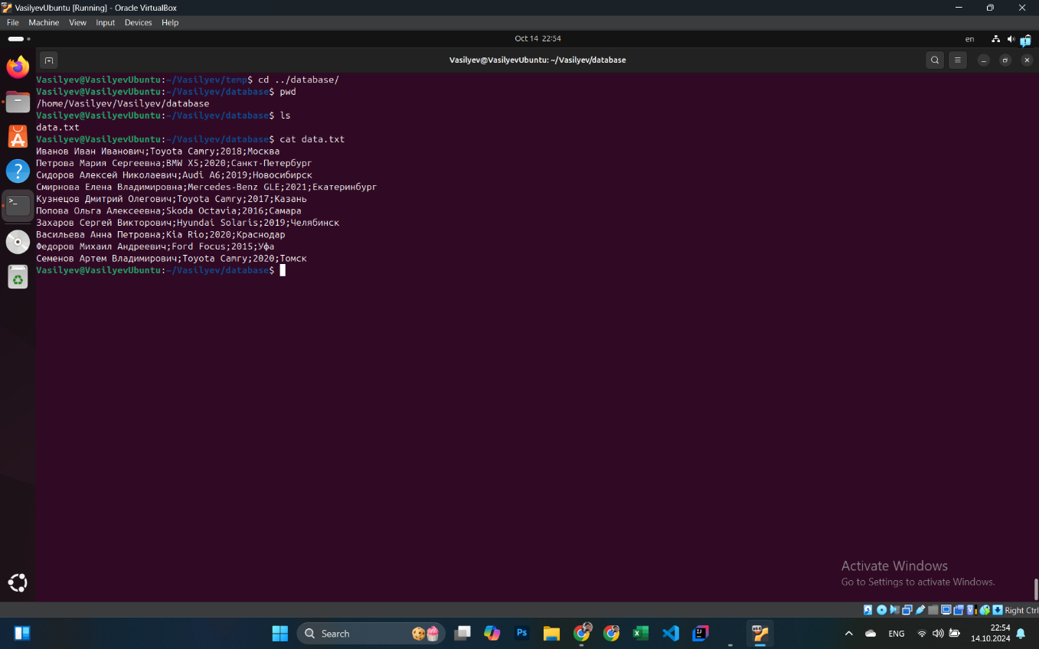

Переход в другой каталог. Проверка пути к текущему каталогу. Вывод содержимого текущего каталога, вывод содержимого файла – 11

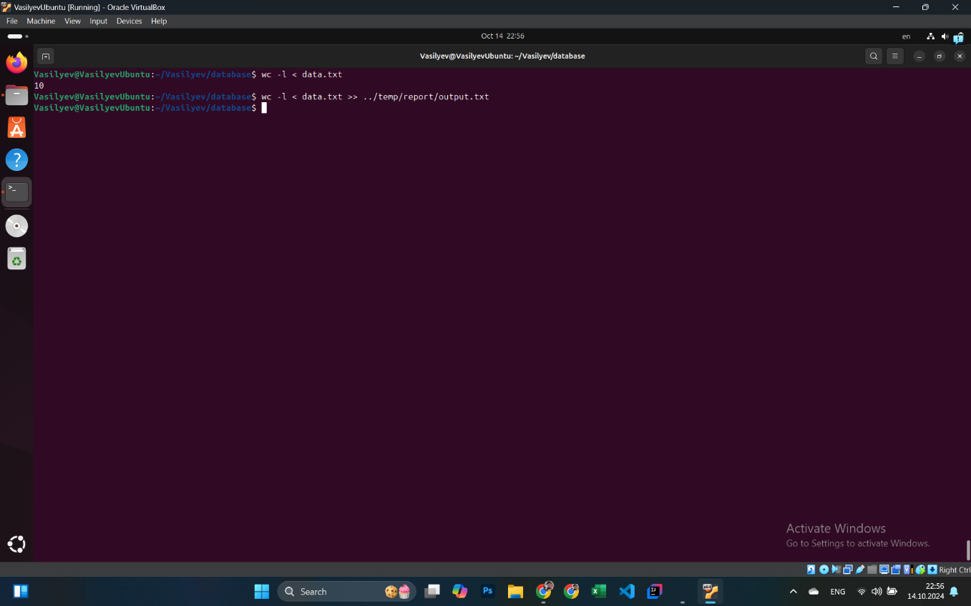

Подсчёт количества строк в файле с выводом на экран и сохранением в файле по указанному пути – 12

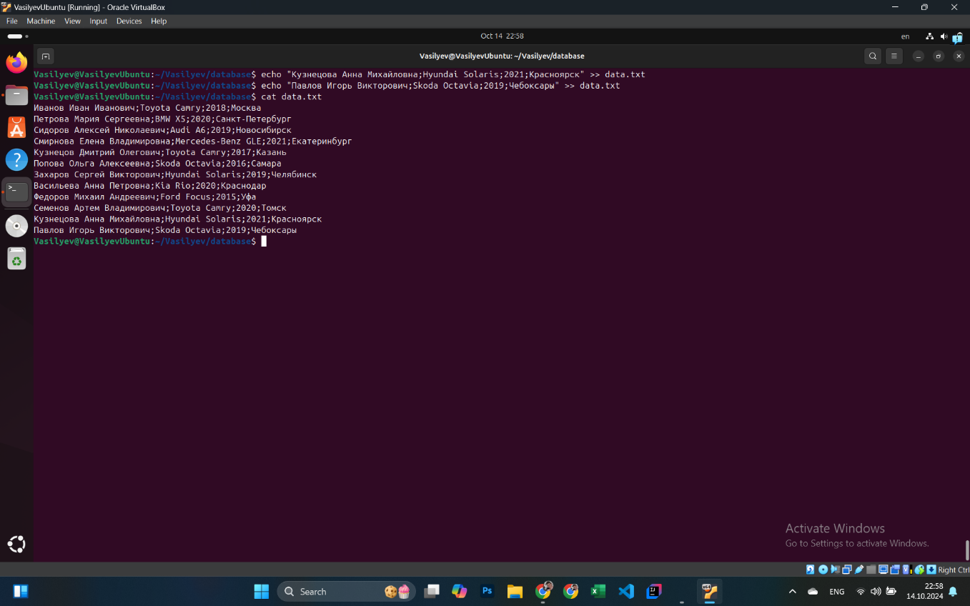

Добавление строчек в файл – 13

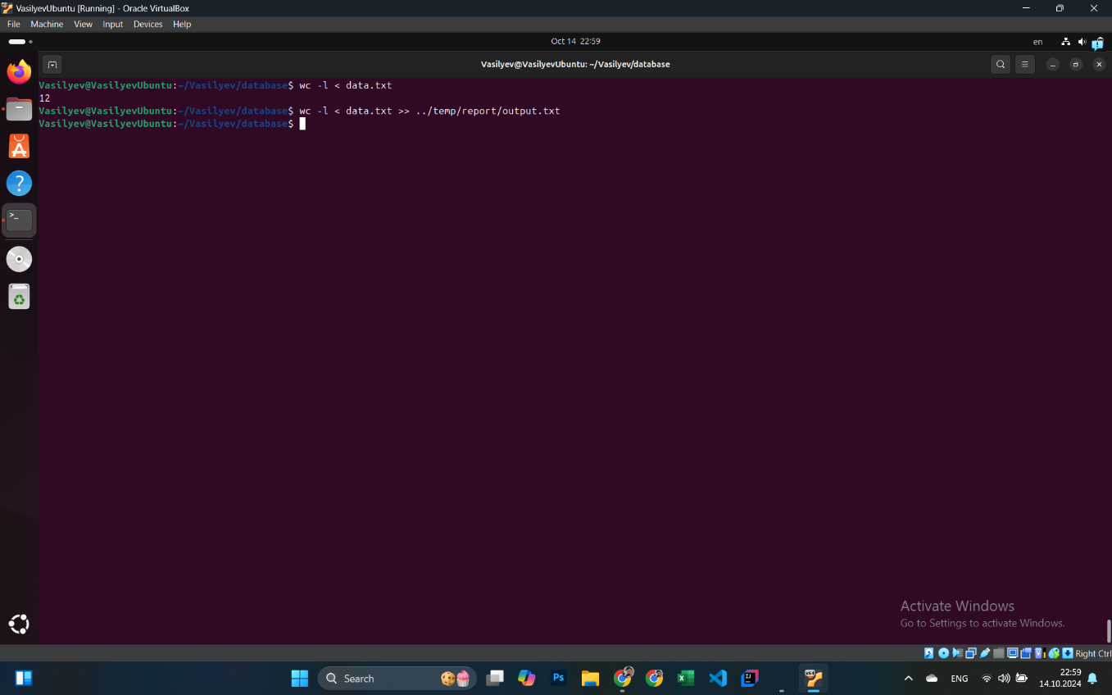

Повторный подсчёт количества строк в файле с выводом на экран и сохранением в файле по указанному пути – 14

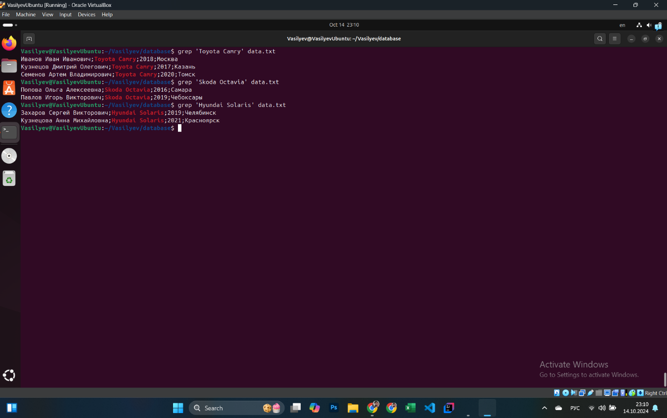

Фильтрация данных из файла. Вывод на экран и в файл – 15

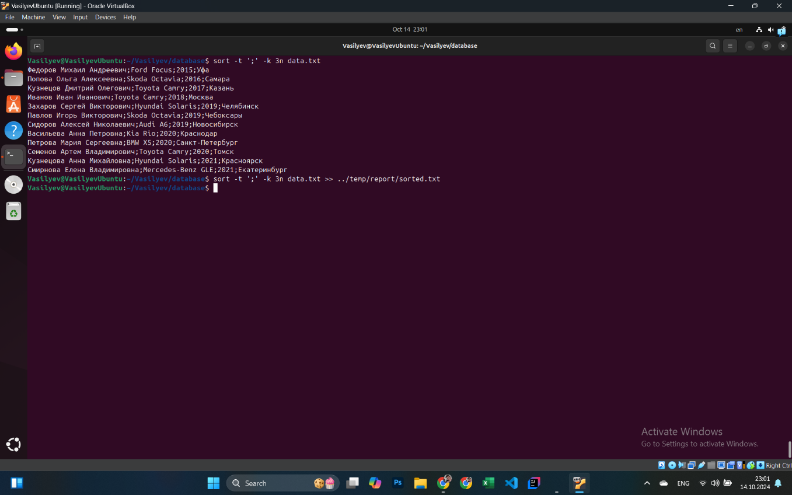

Сортировка данных из файла. Вывод на экран и в файл – 16

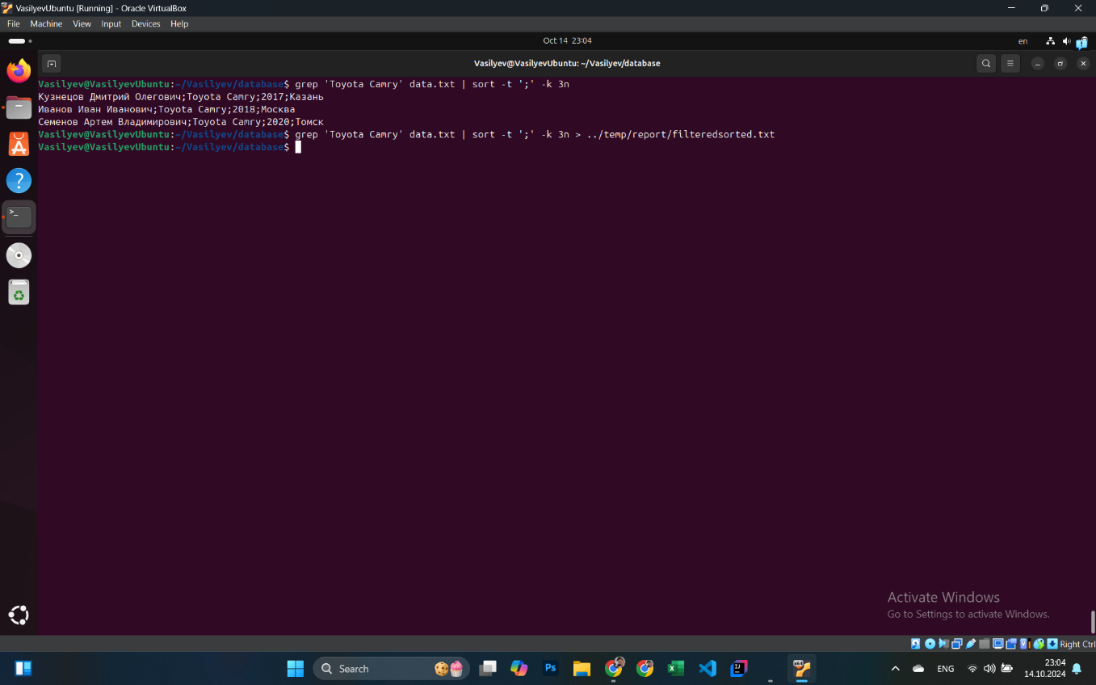

Фильтрация с последующей сортировкой. Вывод на экран и в файл – 17

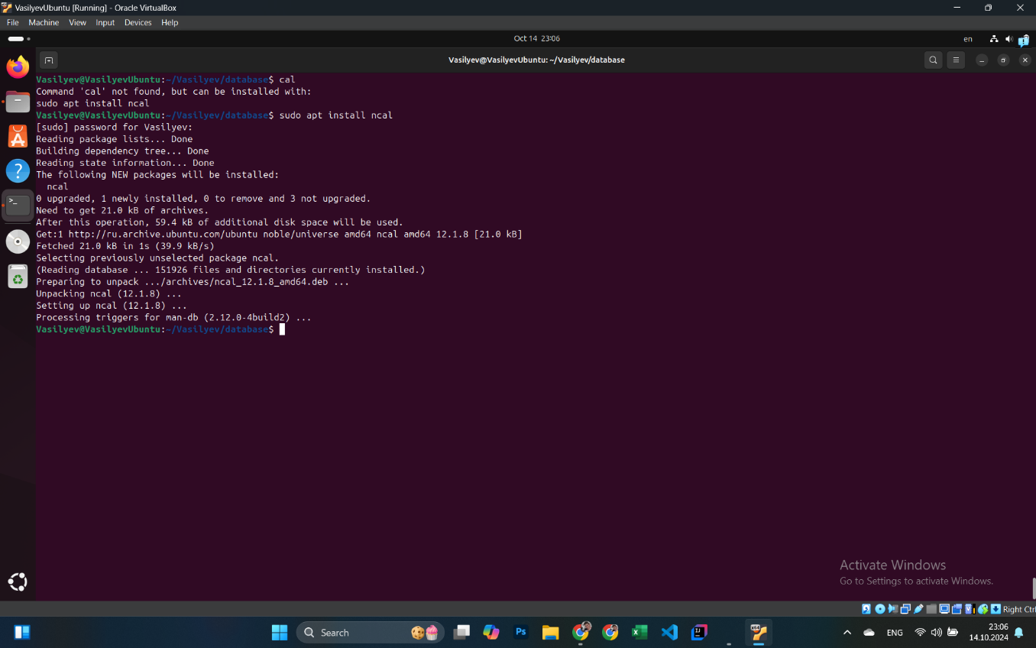

Установка пакета cal – 17

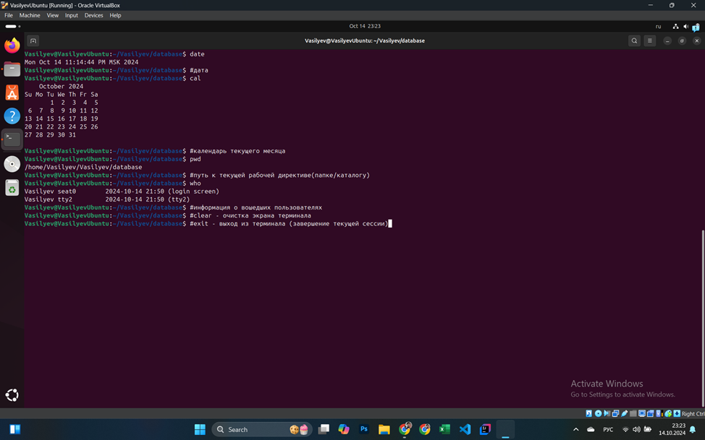

Вывод текущей даты с помощью команды date – 18



Вывод календаря с помощью команды cal – 18



Вывод пути к текущему рабочему каталогу с помощью команды pwd – 18



Очистка экрана термина с помощью команды clear; Выход из терминала с помощью команды exit – 18

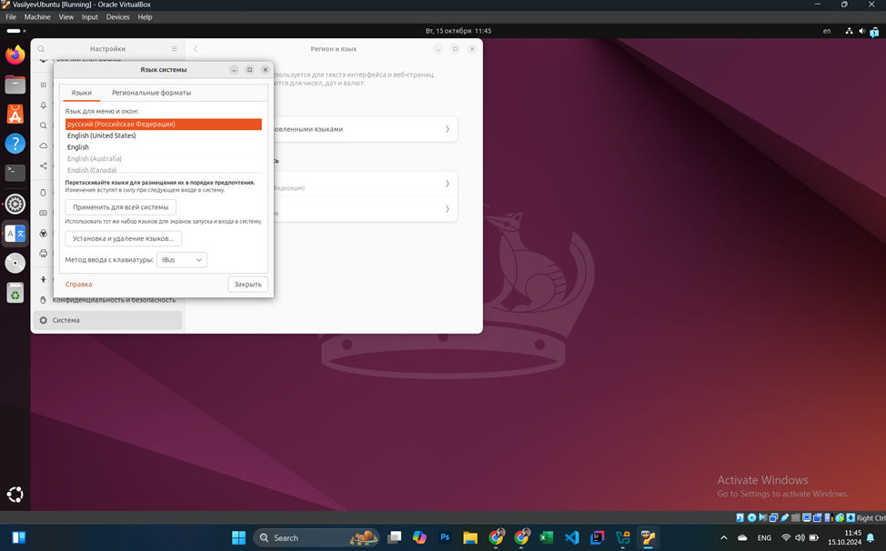

Смена языка системы – 18

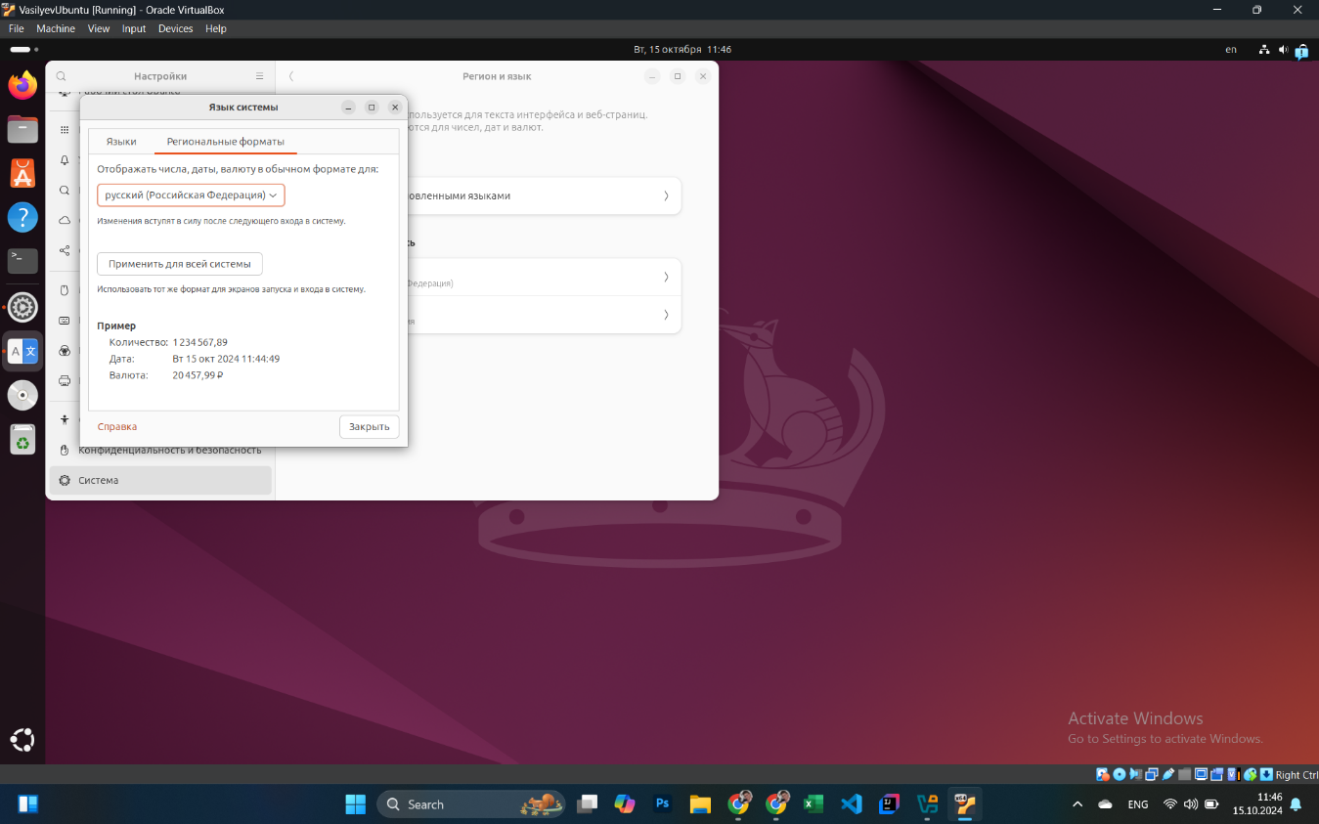

Смена регионального формата – 18

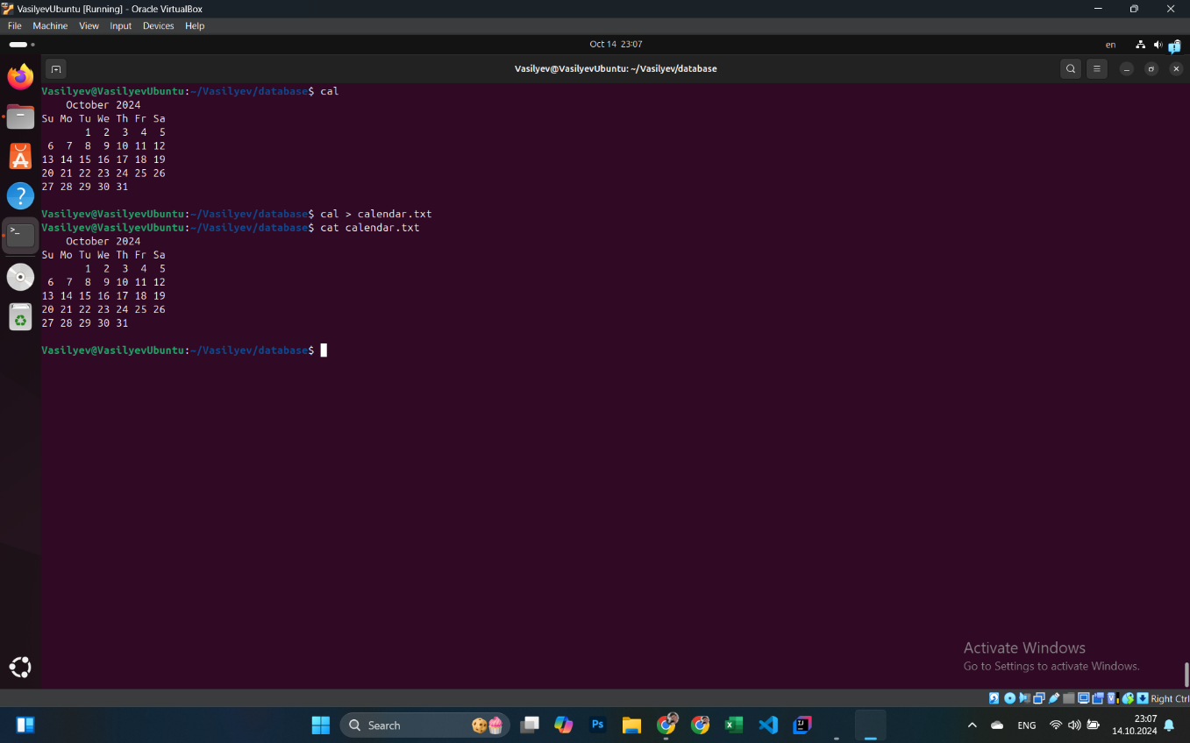

Вывод календаря на экран и сохранение его в файл – 19

### ВЫВОД

В этой практической работе мы научились работать с файлами и каталогами, а также использовали команды для манипуляции данными как их потока ввода, так и из файлов. Эти команды оболочки полезны для выполнения рутинных операций по управлению операционными системами и могут помочь в автоматизации разных задач.

# Практическая работа по виртуальной машине Ubuntu №3



Пункт 1 – формулировка задания

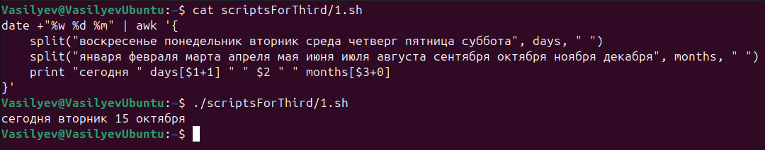

Пункт 1 – передача на вход awk текущего дня недели, дня месяца и номера месяца. Создание массивов дней недели и месяцев в нужном падеже. Форматированный вывод ответа.



Пункт 2 – формулировка задания

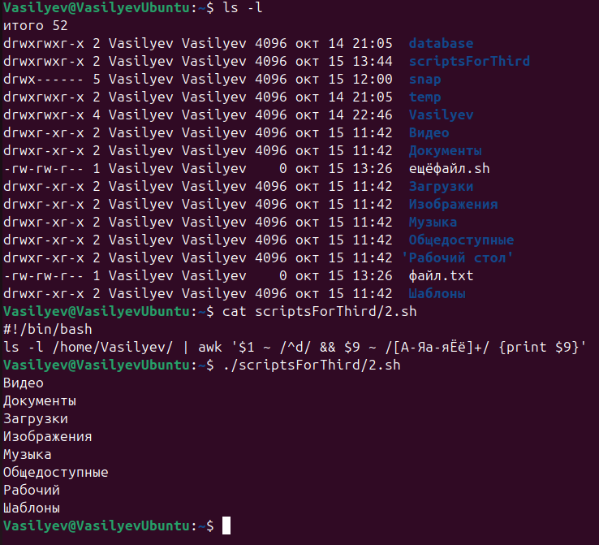

Пункт 2 – демонстрация содержания текущей директории.  
Логика awk: если 1ое поле начинается с символа d и 9ое поле содержит русские символы, то выводим 9ое поле.



Пункт 3 – Формулировка задания

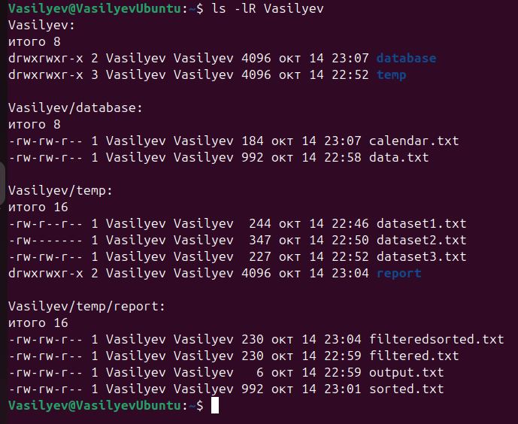

Пункт 3 – демонстрация содержания каталога и всех его подкаталогов.

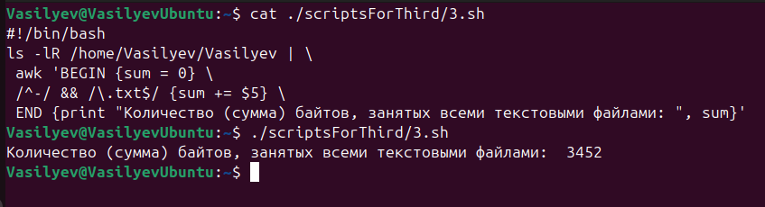

Пункт 3 – В начале идёт инициализация переменной для хранения суммы; Если строка начинается с символа “-“ и кончается на “.txt”, то прибавляем к сумме значение 5ого поля; В конце выводим ответ в виде строки и суммы.



Пункт 4 – Формулировка задания

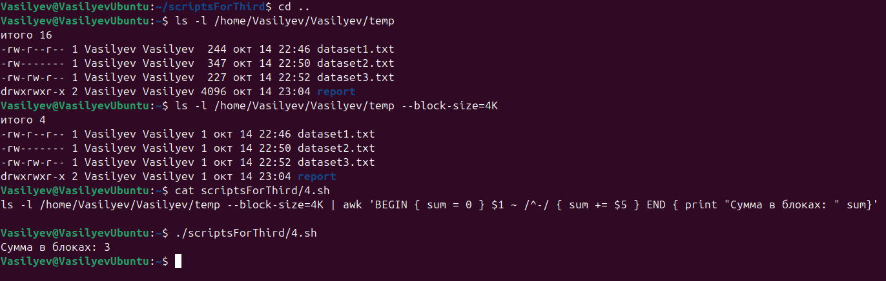

Пункт 4 – Демонстрация содержимого каталога. На вход awk подаются строки с размеров содержимого в блоках (1 блок = 4КБ). Логика awk: в начале инициализируем переменную для хранения суммы; Если первое поле начинается с символа “-”, прибавляем к сумме значение пятого поля; В конце выводим ответ в виде строки и суммы.



Пункт 5 – Формулировка задания

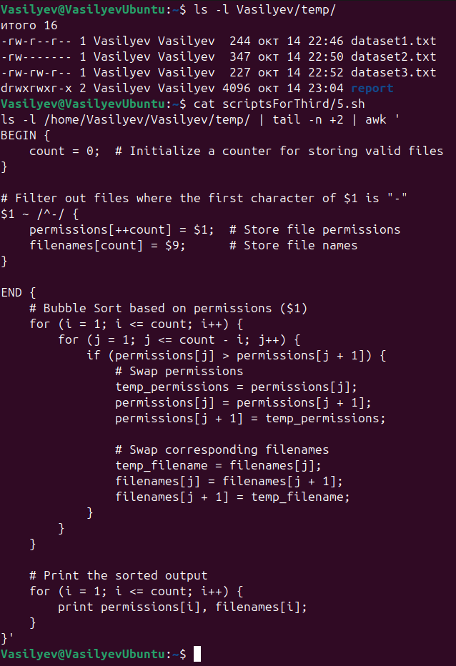

Пункт 5 – Демонстрация содержимого каталога. Логика awk: В начале инициализируем счётчик для подсчёта количества файлов; Если первое поле начинается с символа “-” сохраняем первое и девятое поле в ассоциативные массивы (словари); В конце сортируем записи с помощью пузырьковой сортировки по значению первого поля и выводим в консоль ответ

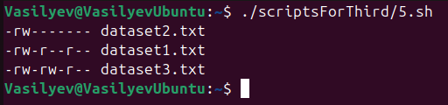

Пункт 5 – ответ



Пункт 6 – Формулировка задания

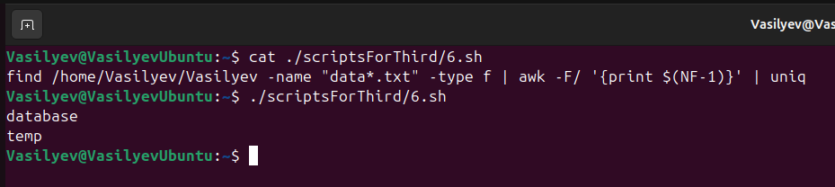

Пункт 6 – решение с поиском файлов через find

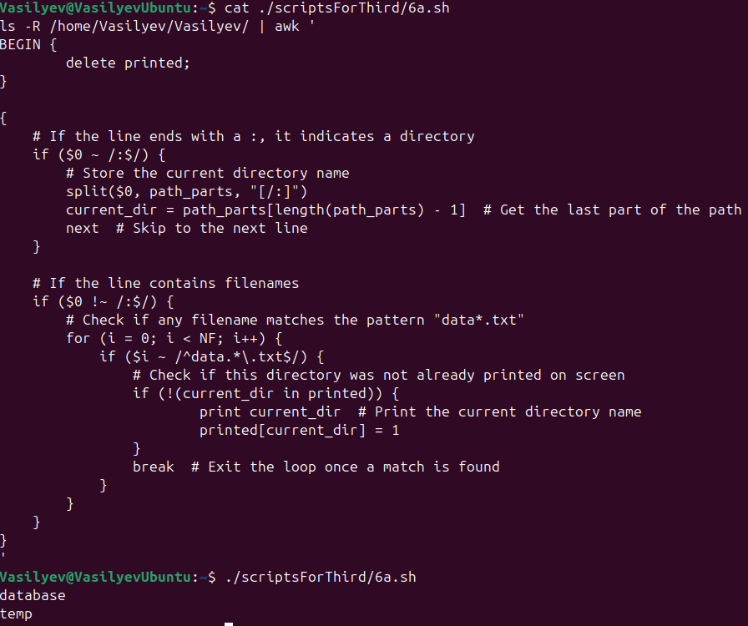

Пункт 6 – решение с фильтрацией как файлов, так и выходных данных через сам awk. Для получения названия директории используется разбиение первого поля на подстроки, отделённые символами “/” или “:”. Для фильтрации используется выражение /^data.*\.txt$/. Перед выводом проверяем был ли данный каталог выведен ранее.



Пункт 7 – Формулировка задания

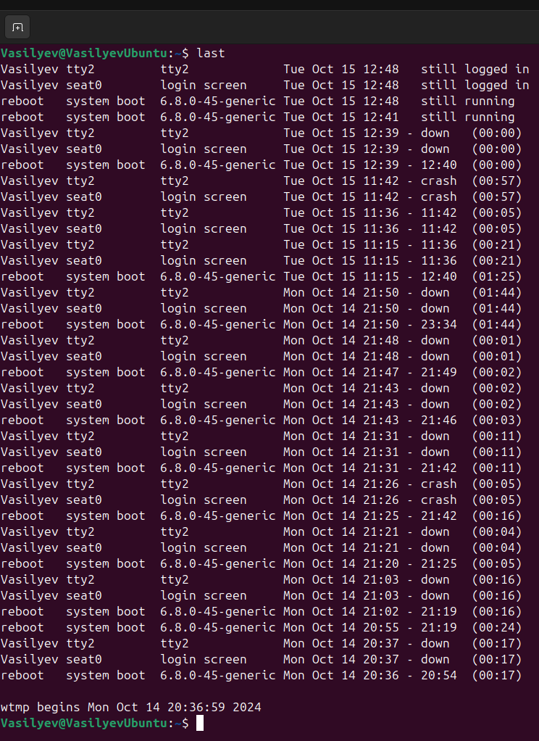

Пункт 7 – Демонстрация вывода команды last

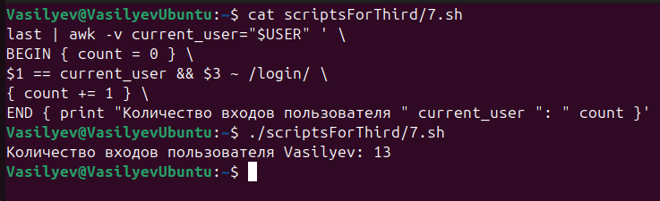

Пункт 7 – сначала записываем имя текущего пользователя в переменную current_user. Инициализируем счётчик входов. Если первое поле совпадает с именем текущего пользователя, а третье поле содержит подстроку “login”, то увеличиваем счётчик на 1. В конце выводим ответ в виде строки, где указано имя текущего пользователя и выведено значение счётчика.



Пункт 8 – Формулировка задания

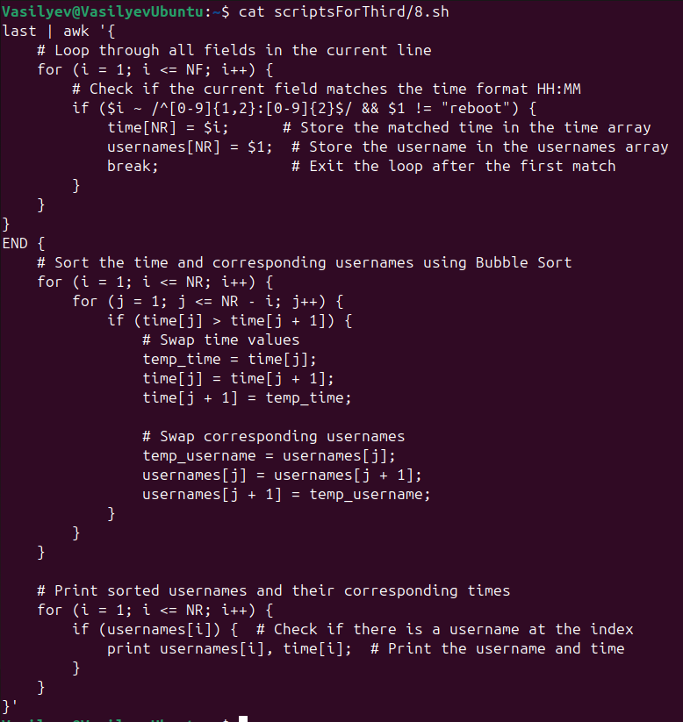

Пункт 8– Проходимся по всем полям строки в поиска поля со временем, если мы находим поле времени и при это значение первого поля не совпадает со строкой “reboot”, то записываем в ассоциативные массивы для времени и имени пользователя соответствующие поля, переходим к следующей строке. В конце выполняем пузырьковую сортировку по времени. Выводим имя пользователя и время.

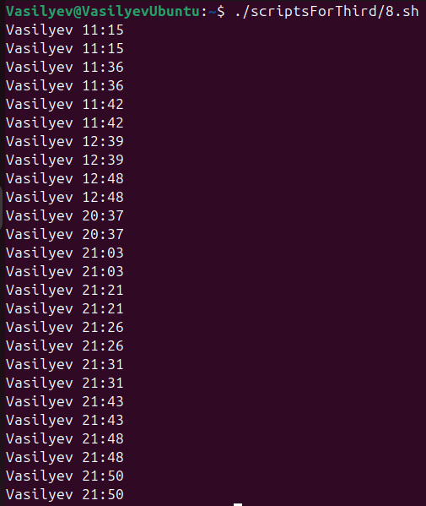

Пункт 8 – Ответ

### ВЫВОД

В этой практической работе мы научились работать с программируемым фильтром awk, обладающим мощными возможностями, позволяющими решить множество задач преобразования входных данных в выходные.

# СПИСОК ИНФОРМАЦИОННЫХ ИСТОЧНИКОВ

1. Мусихин А. Г., Смирнов Н. А. Архитектура вычислительных машин и систем [Электронный ресурс]:учебное пособие. - М.: РТУ МИРЭА, 2021. - – Режим доступа: https://ibc.mirea.ru/books/share/4180/ Мусихин А. Г., Смирнов Н. А. Архитектура вычислительных машин и систем [Электронный ресурс]:учебное пособие. - М.: РТУ МИРЭА, 2020. - – Режим доступа: <https://library.mirea.ru/secret/16022021/2532.iso>
2. Мусихин А. Г., Смирнов Н. А. Архитектура вычислительных машин и систем [Электронный ресурс]:методические рекомендации к контрольным работам. - М.: РТУ МИРЭА, 2020. - – Режим доступа: https://ibc.mirea.ru/books/share/3782/
3. Новожилов О. П. Архитектура ЭВМ и систем в 2 ч. Часть 1 [Электронный ресурс]:Учебное пособие для вузов. - Москва: Юрайт, 2021. - 276 с – Режим доступа: https://urait.ru/bcode/474545
4. Новожилов О. П. Архитектура ЭВМ и систем в 2 ч. Часть 2 [Электронный ресурс]:Учебное пособие для вузов. - Москва: Юрайт, 2021. - 246 с – Режим доступа: https://urait.ru/bcode/474546
5. Толстобров А. П. Архитектура ЭВМ [Электронный ресурс]:Учебное пособие для вузов. Москва: Юрайт, 2021. - 154 с – Режим доступа: <https://urait.ru/bcode/476512>
6. Степина В.В. Архитектура ЭВМ и вычислительные системы [Электронный ресурс]:Учебник. - Москва: ООО "КУРС", 2023. - 384 с. – Режим доступа: https://znanium.com/catalog/document?id=420774
7. Колдаев В.Д., Лупин С. А. Архитектура ЭВМ [Электронный ресурс]:Учебное пособие. осква: Издательский Дом "ФОРУМ", 2023. - 383 с. – Режим доступа: https://znanium.com/catalog/document?id=416099